Nama : Panca Aji Nugraha

Absen / Kelas : 12 RPL - 29

1. Menjalankan Mysql

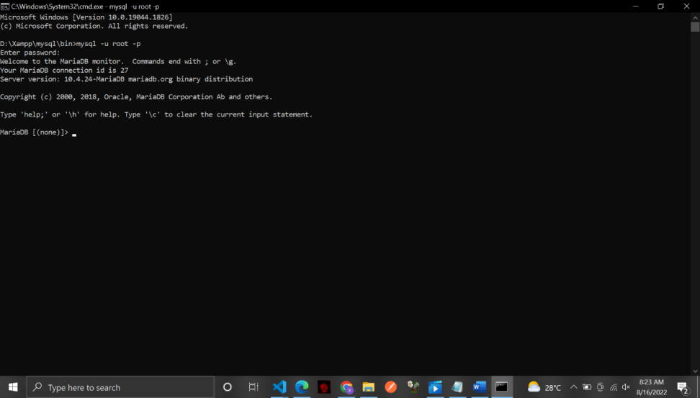

2.)Mengecek Mysql

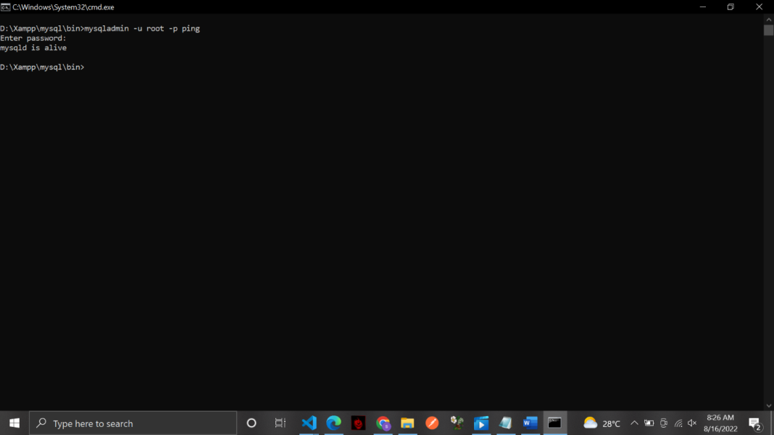

3.)Cek versi

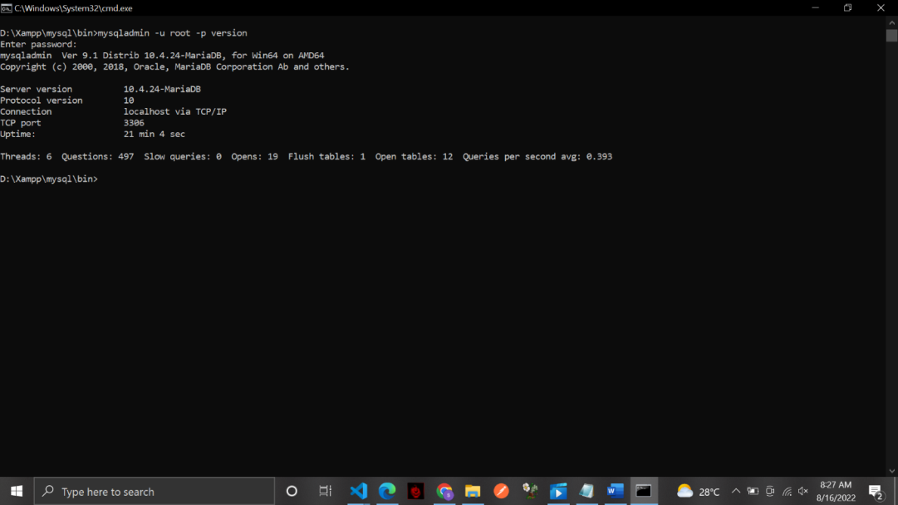

4.)Menampilkan help

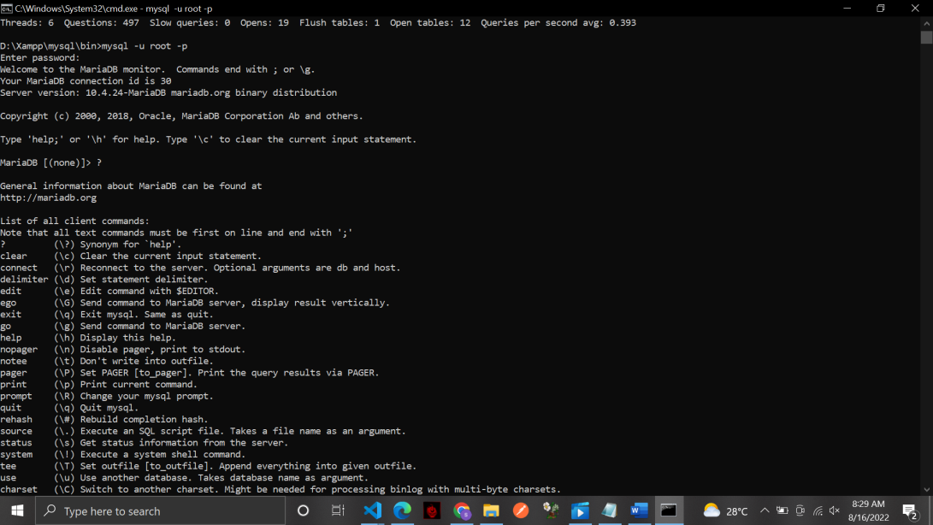

5.)Menampilkan Tanggal

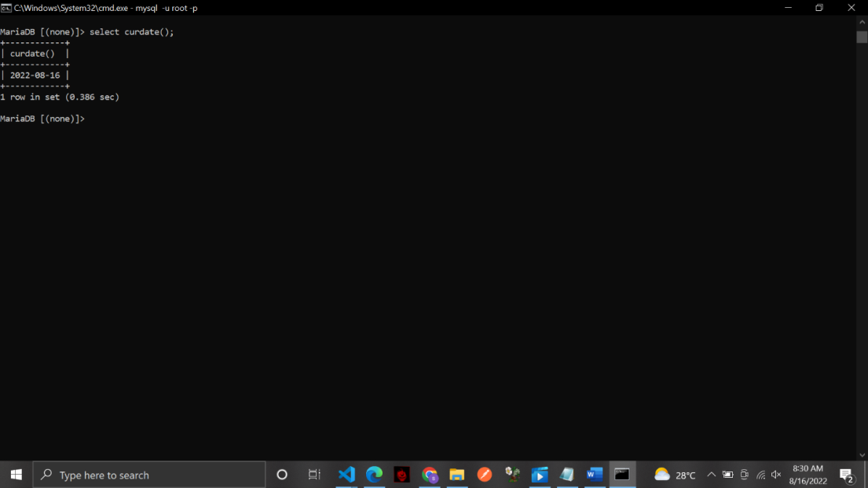

6.) MENAMPILKAN WAKTU ATAU JAM

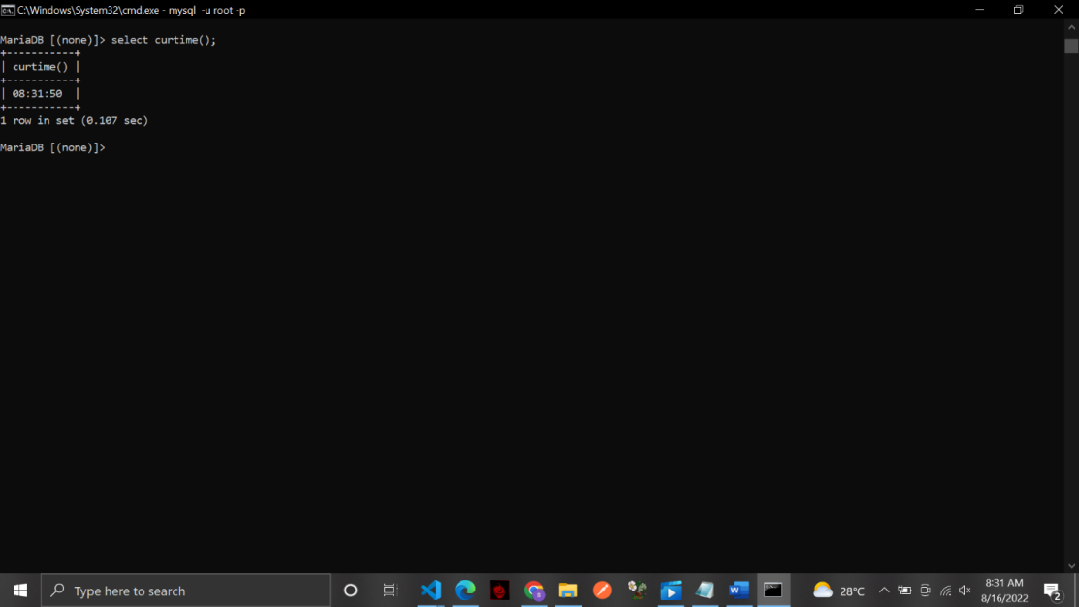

7.) MENGGUNAKAN KALKULATOR

(pengurangan)

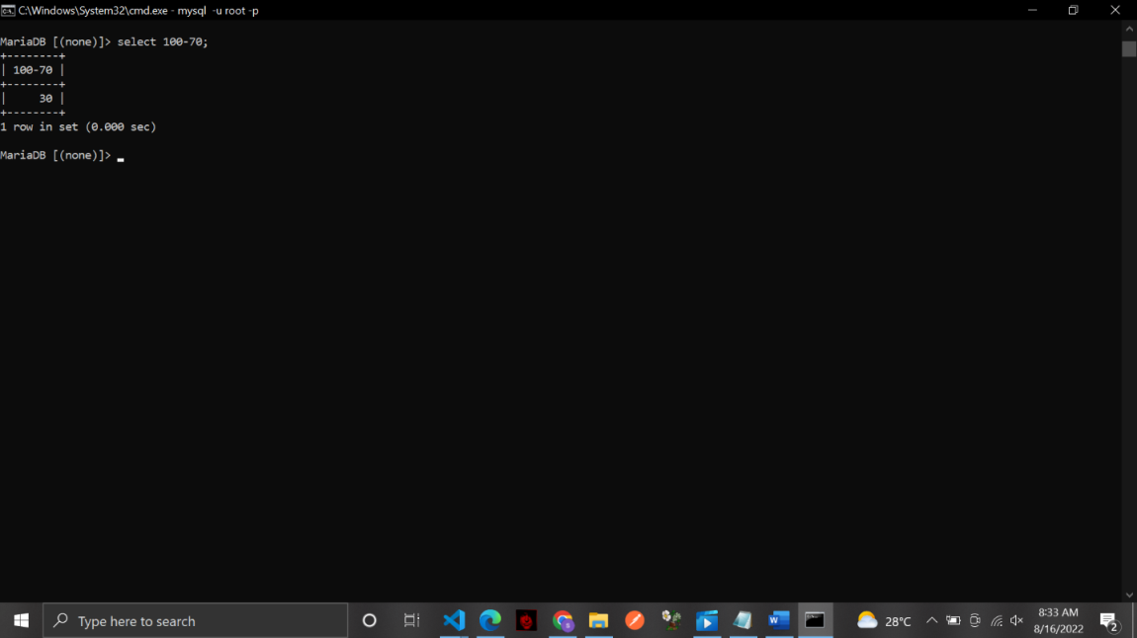

8.)Perkalian

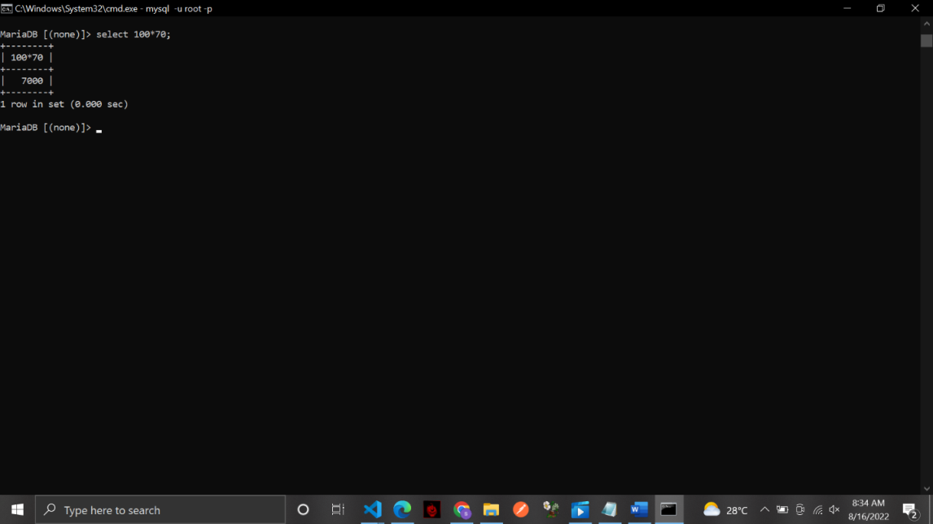

9.)Penjumlahan

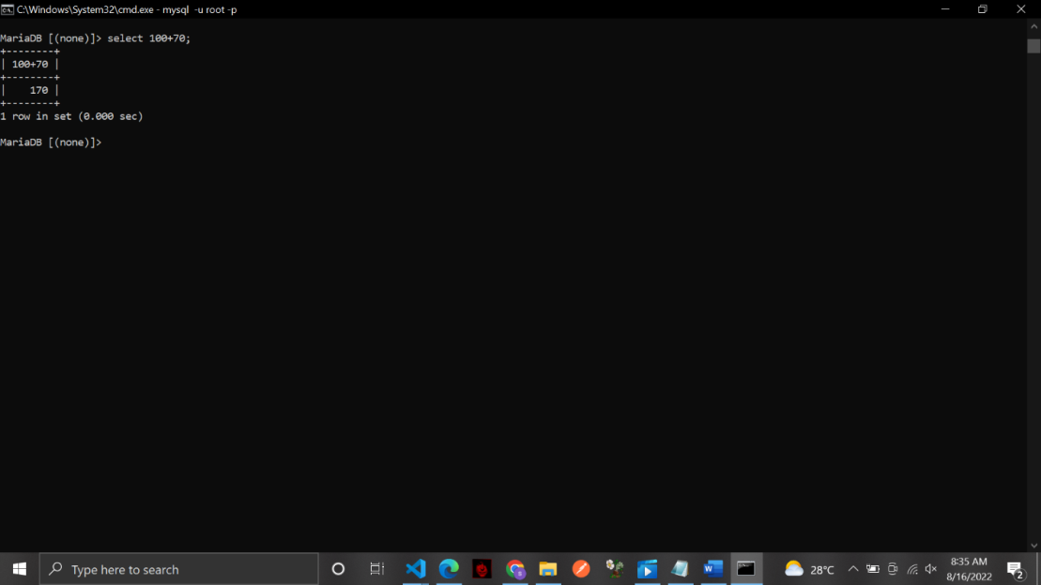

10.)Pembagian

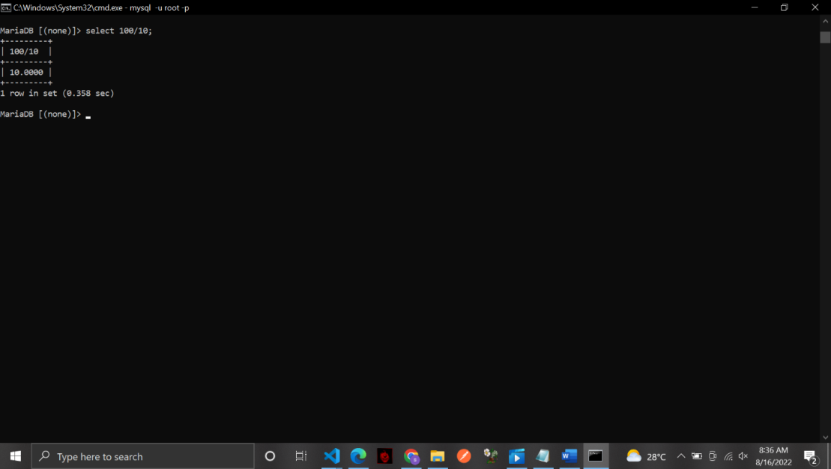

11.)sisa hasil pembagian

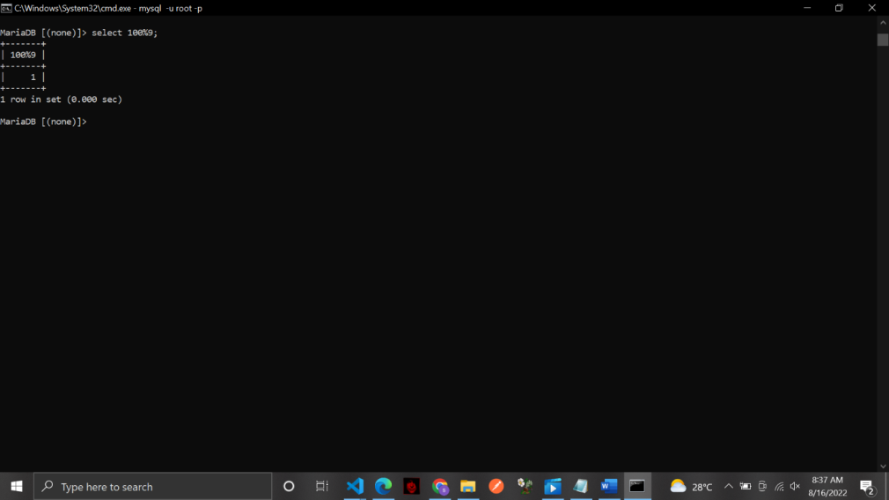

12.) Hasil pembagian integer

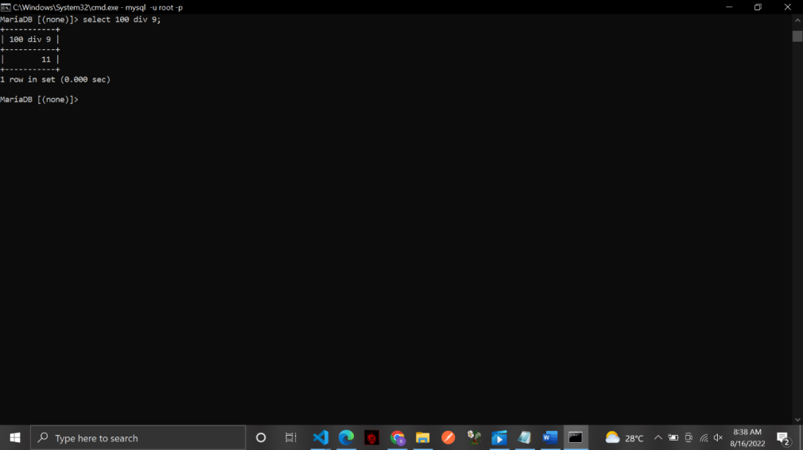

13.) MENAMPILKAN DATABASE

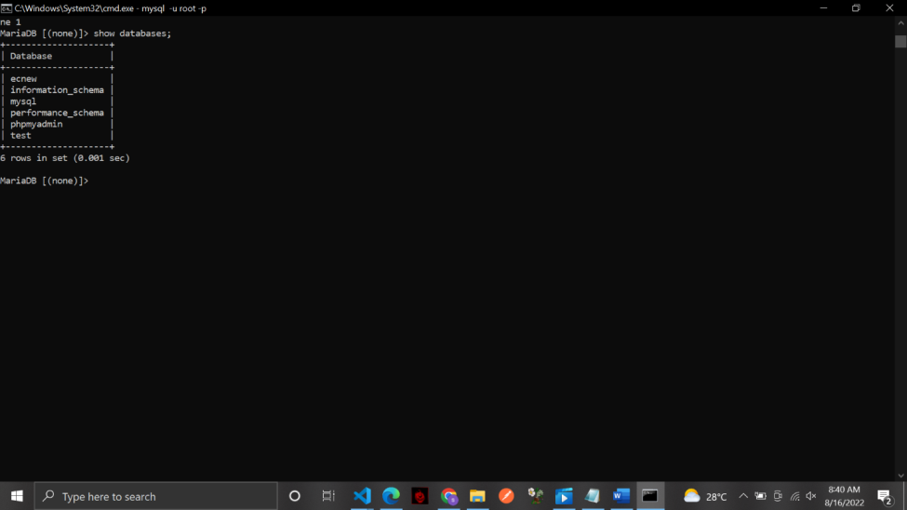

14.) MEMBUAT DATABASE

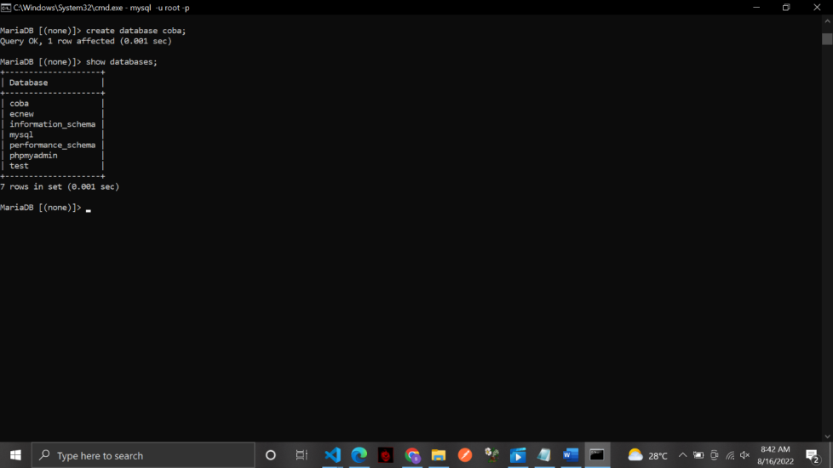

15.) MENGHAPUS DATABASE

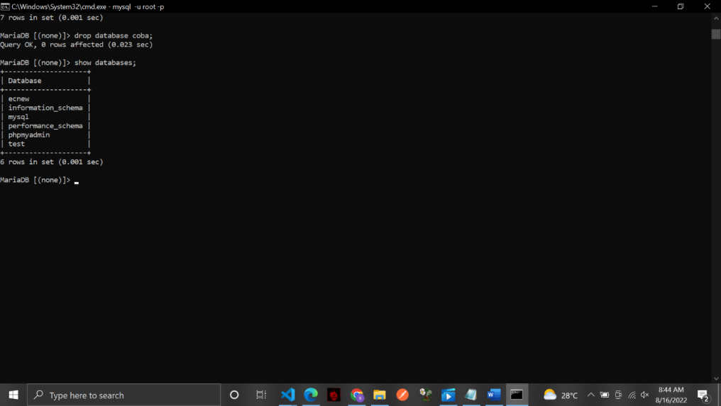

16.) MENGAKTIFKAN DATABASE

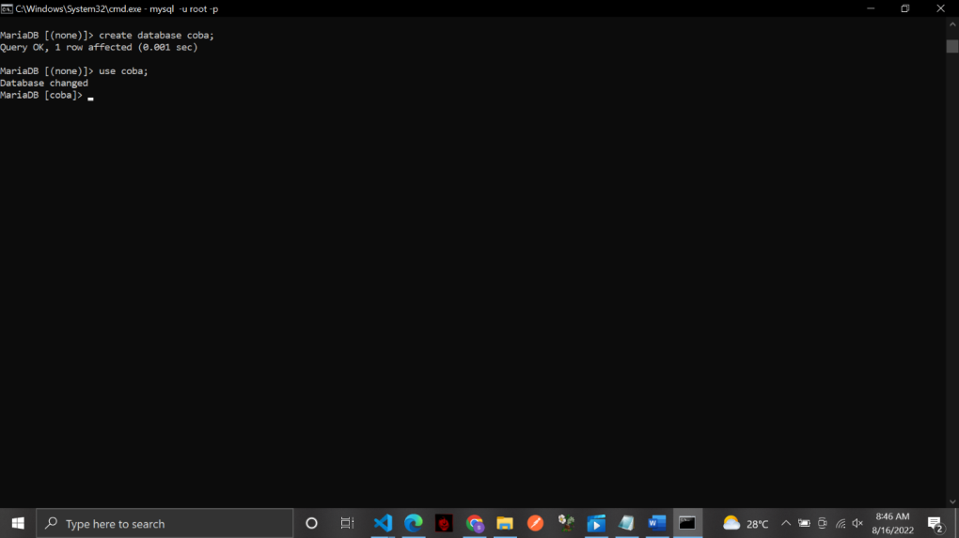

17.) CREATE TABLE nama_tabel (nama_kolom TIPE_DATA, nama_kolom TIPE DATA);

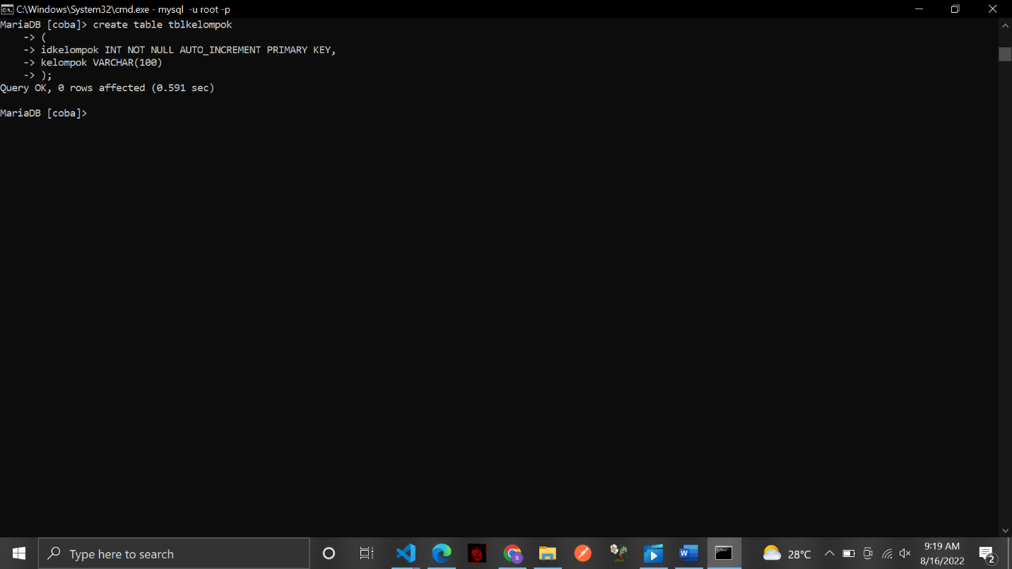

18.) MENAMPILKAN TABEL

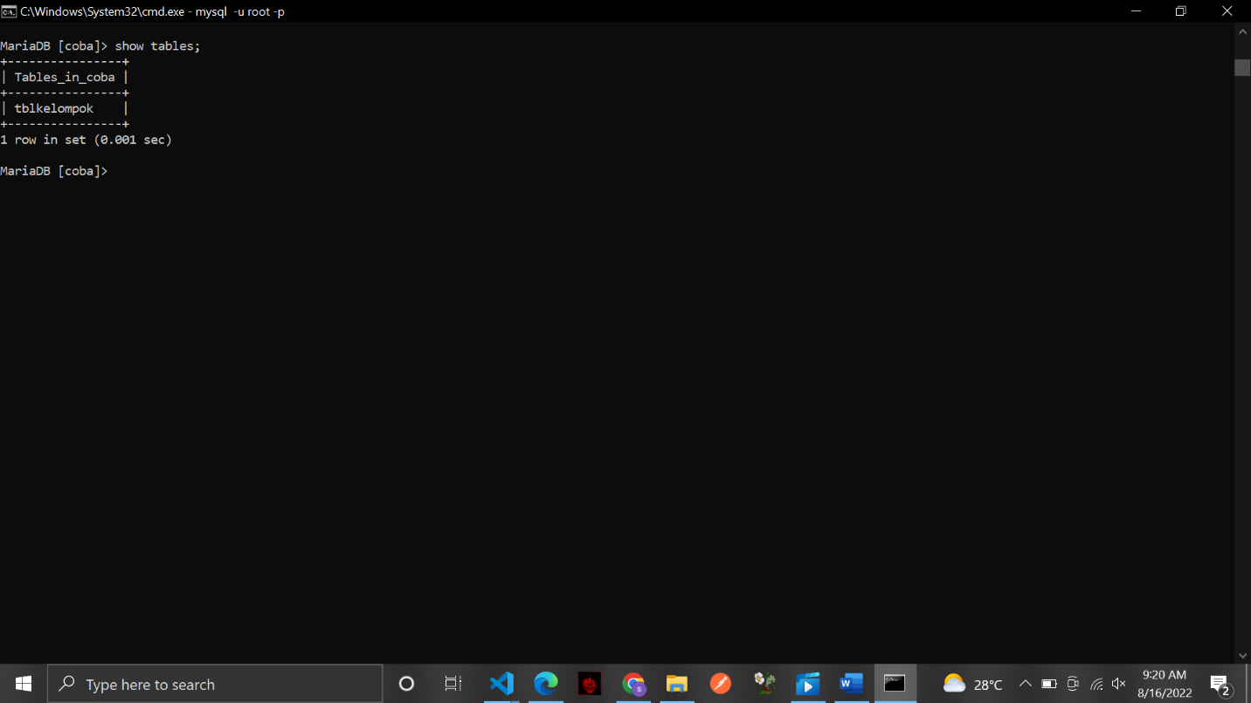

19.) MENAMPILKAN STRUKTUR TABEL

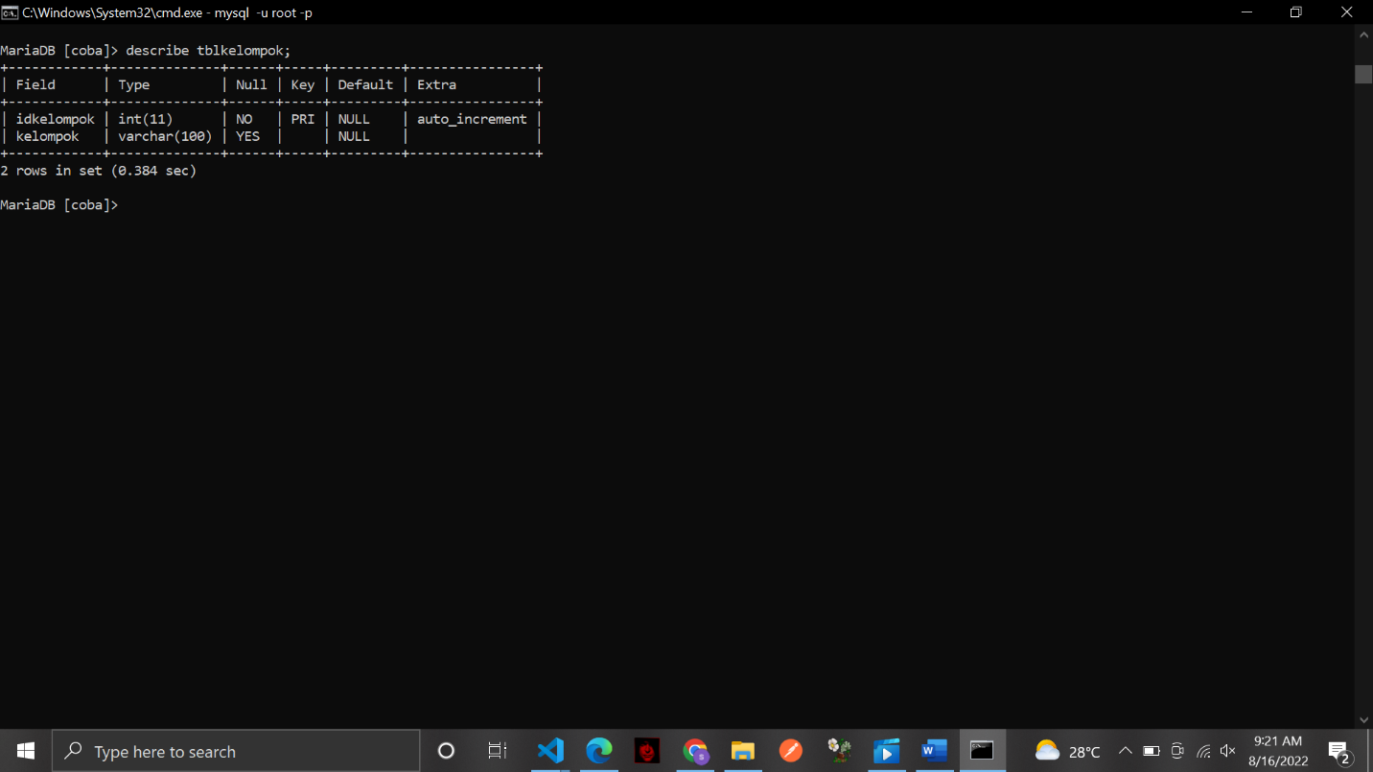

20.) membuat tabel tblbarang

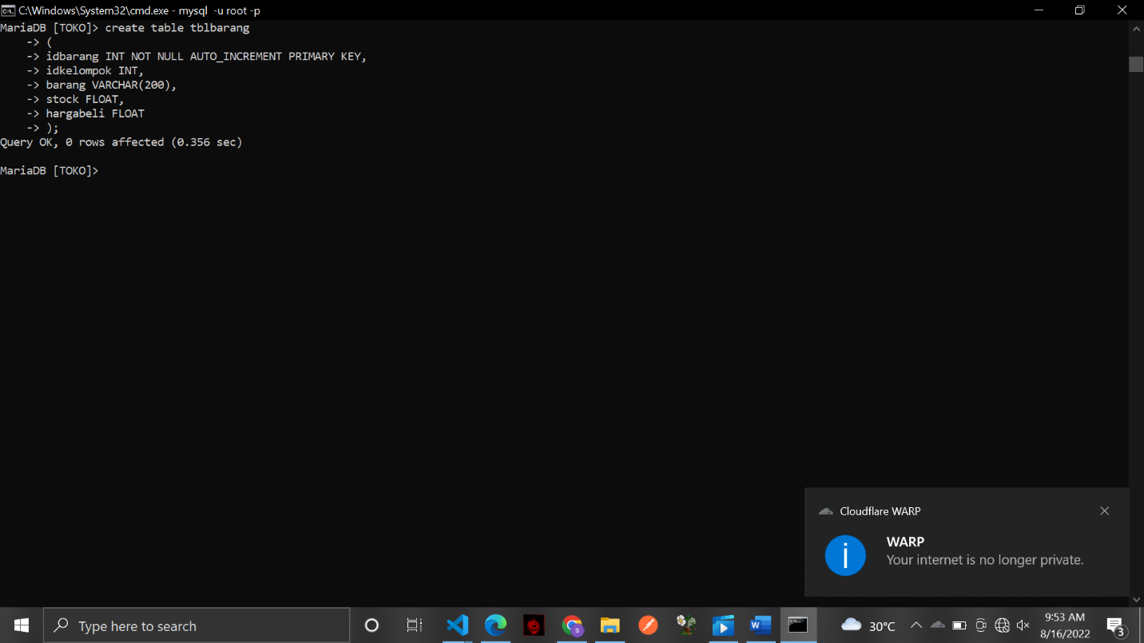

21.)menampilkan tblbarang

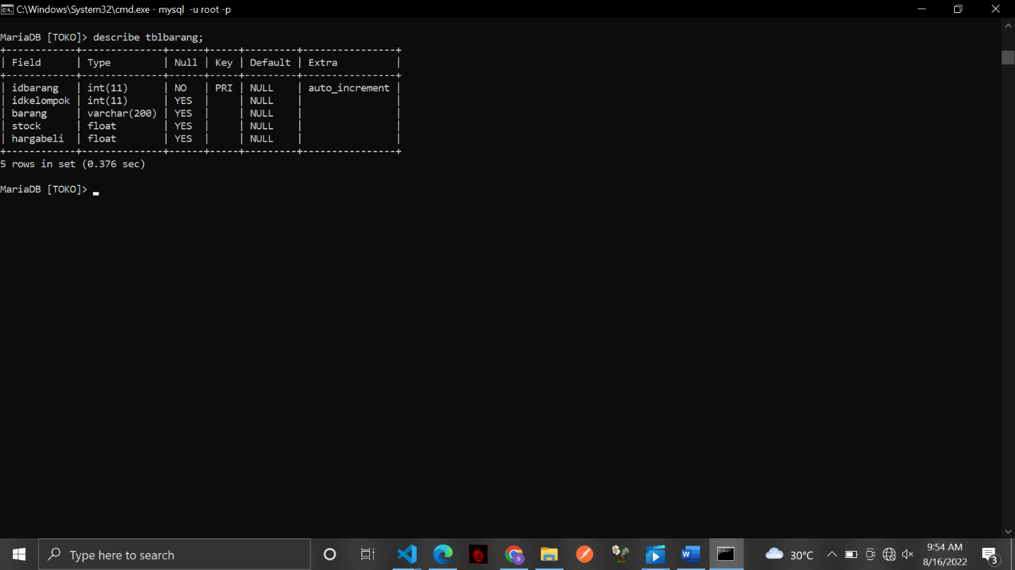

22.)menampilkan tabel

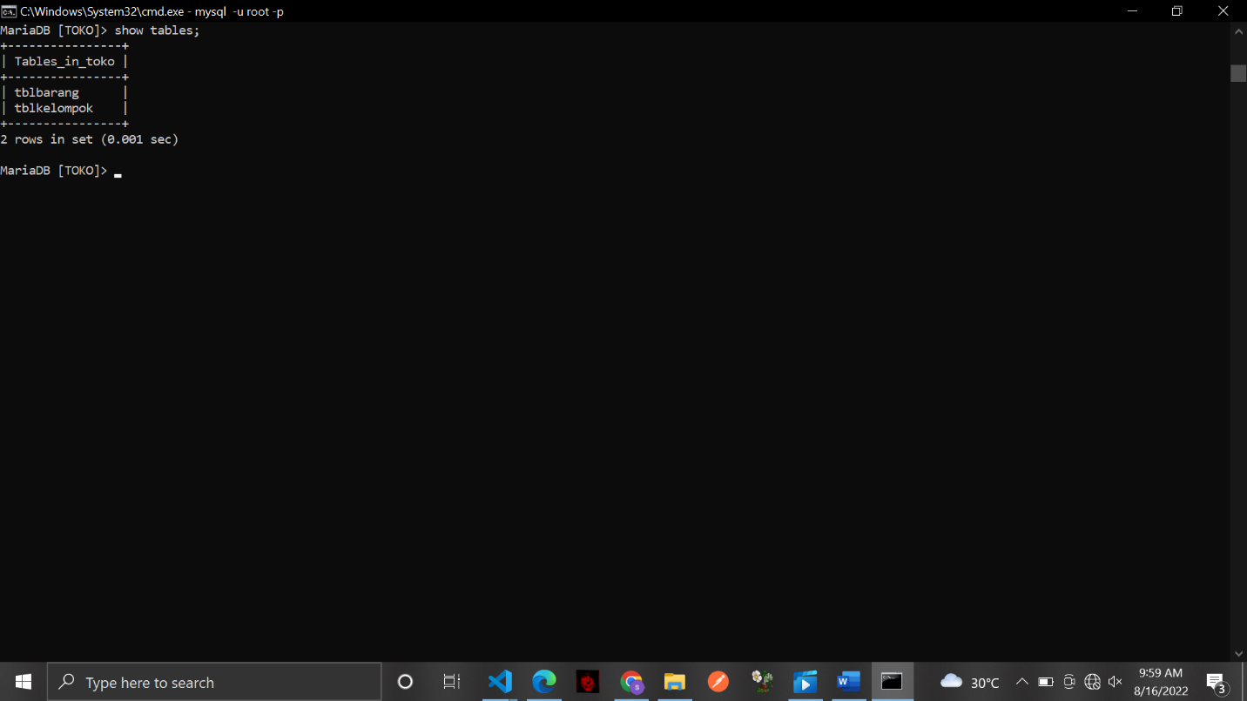

23.) MENAMBAH KOLOM

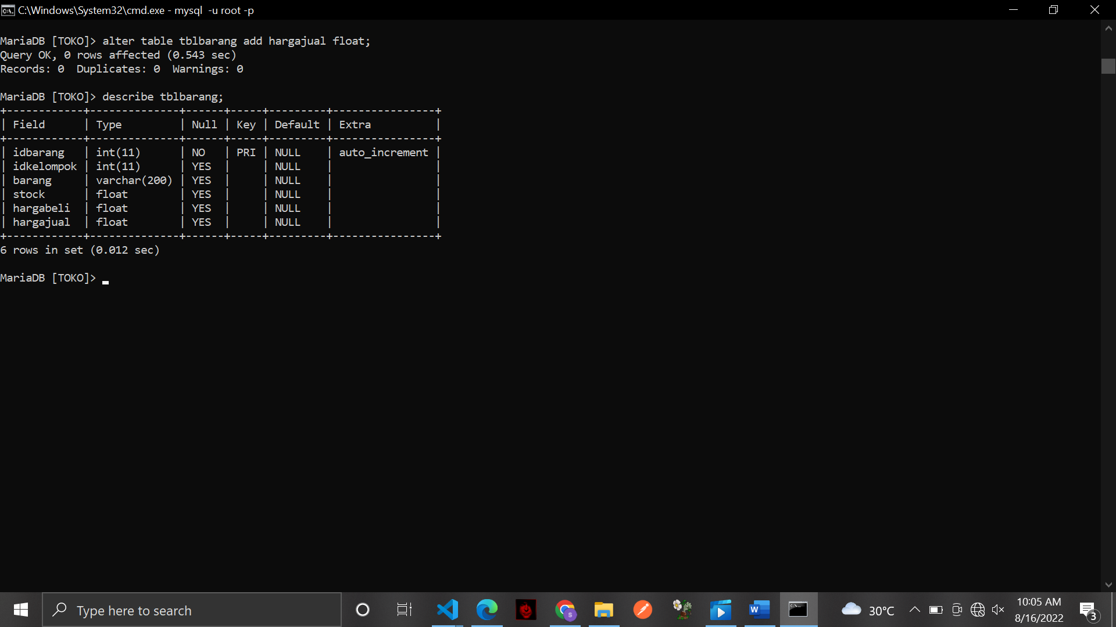

24.) MERUBAH TIPE DATA

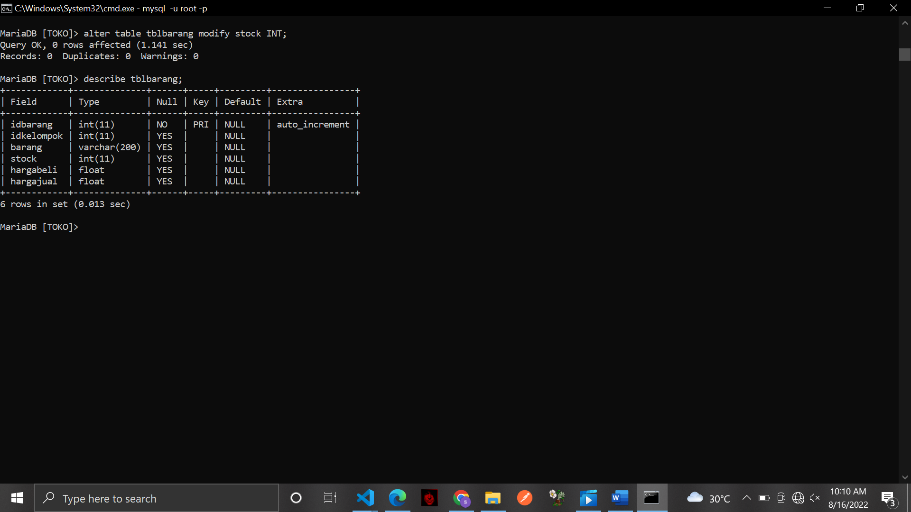

25.) MEMBERI NILAI DEFAULT PADA KOLOM

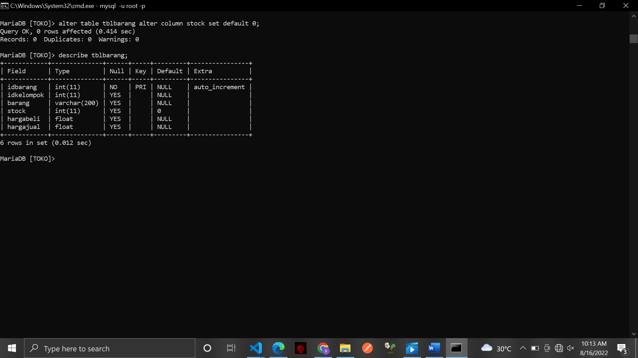

25.) MENGHAPUS KOLOM

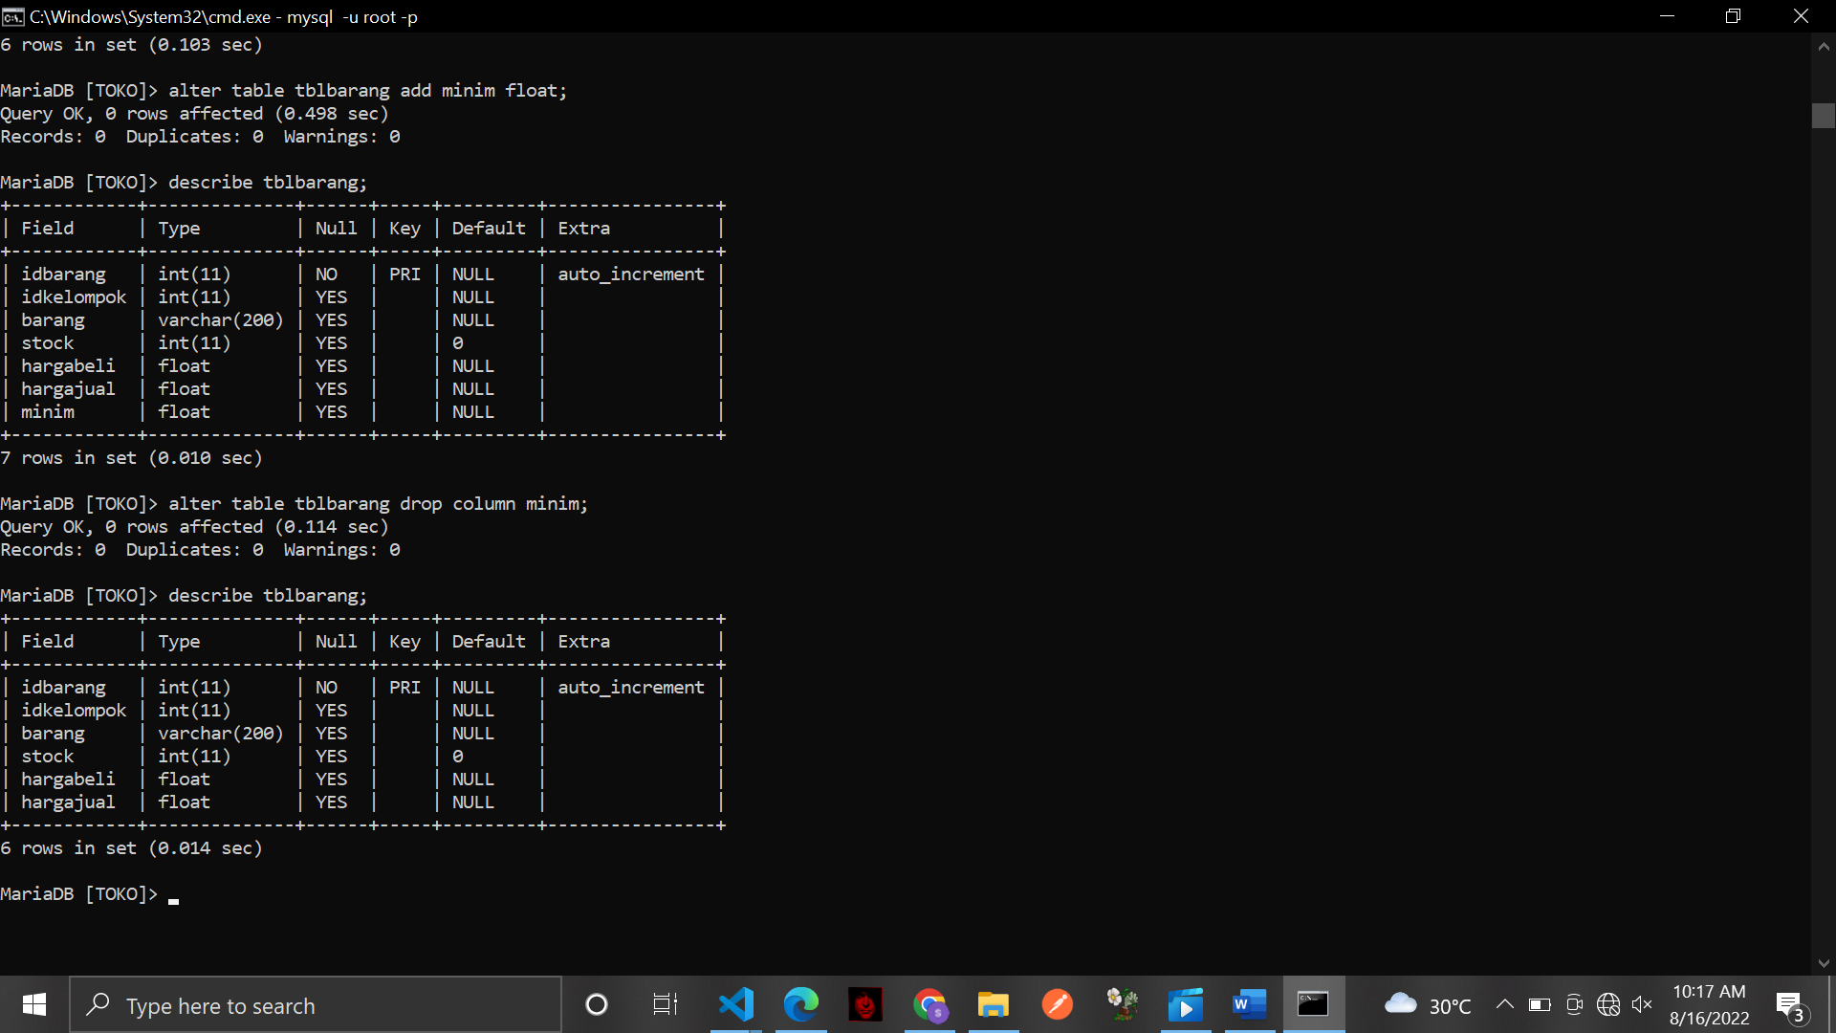

26.)merubah nama kolom

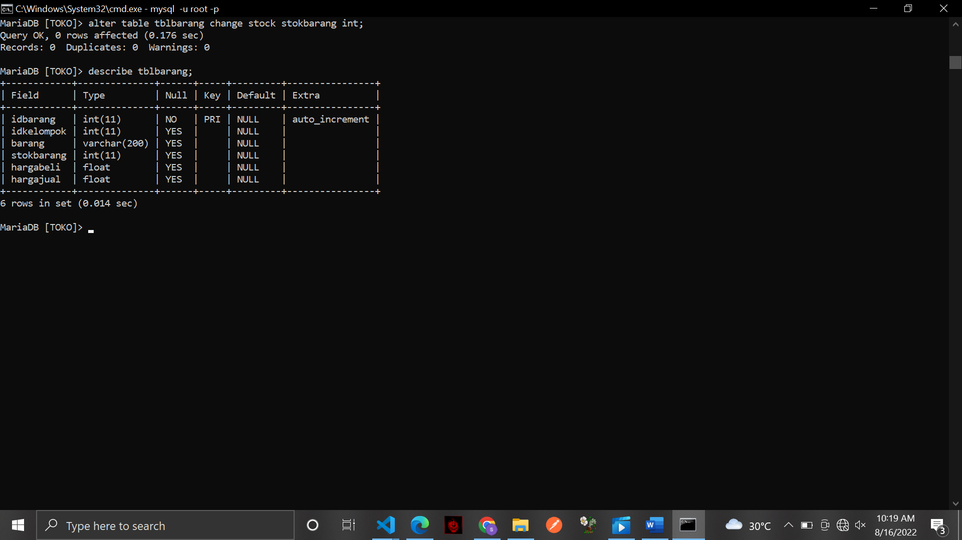

27.)membuat table pelanggan

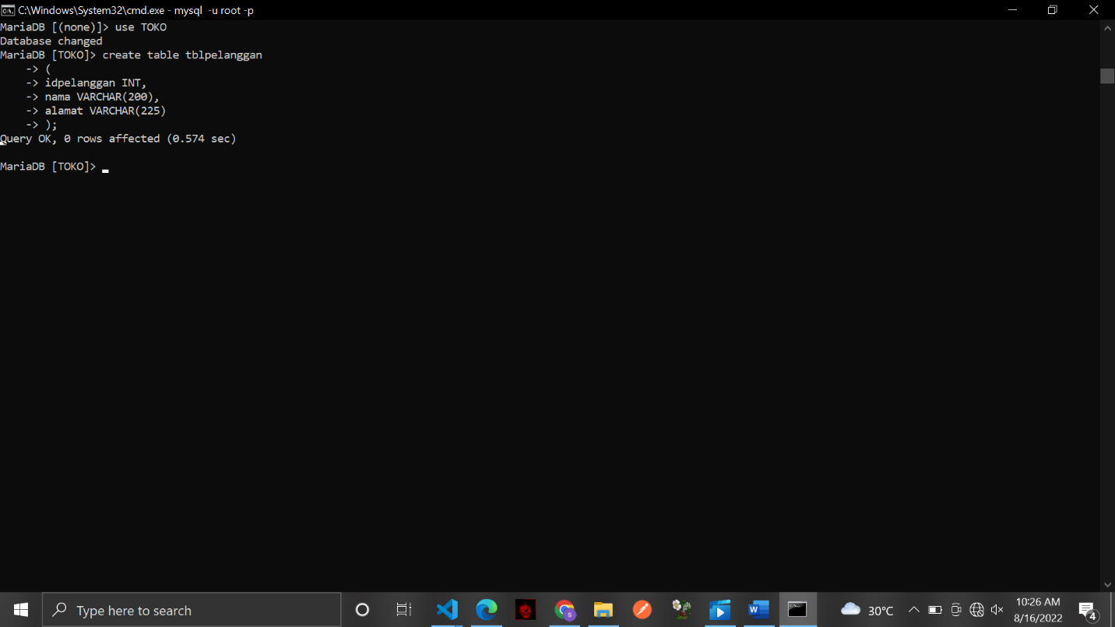

28.) MENAMBAHKAN PRIMARY KEY

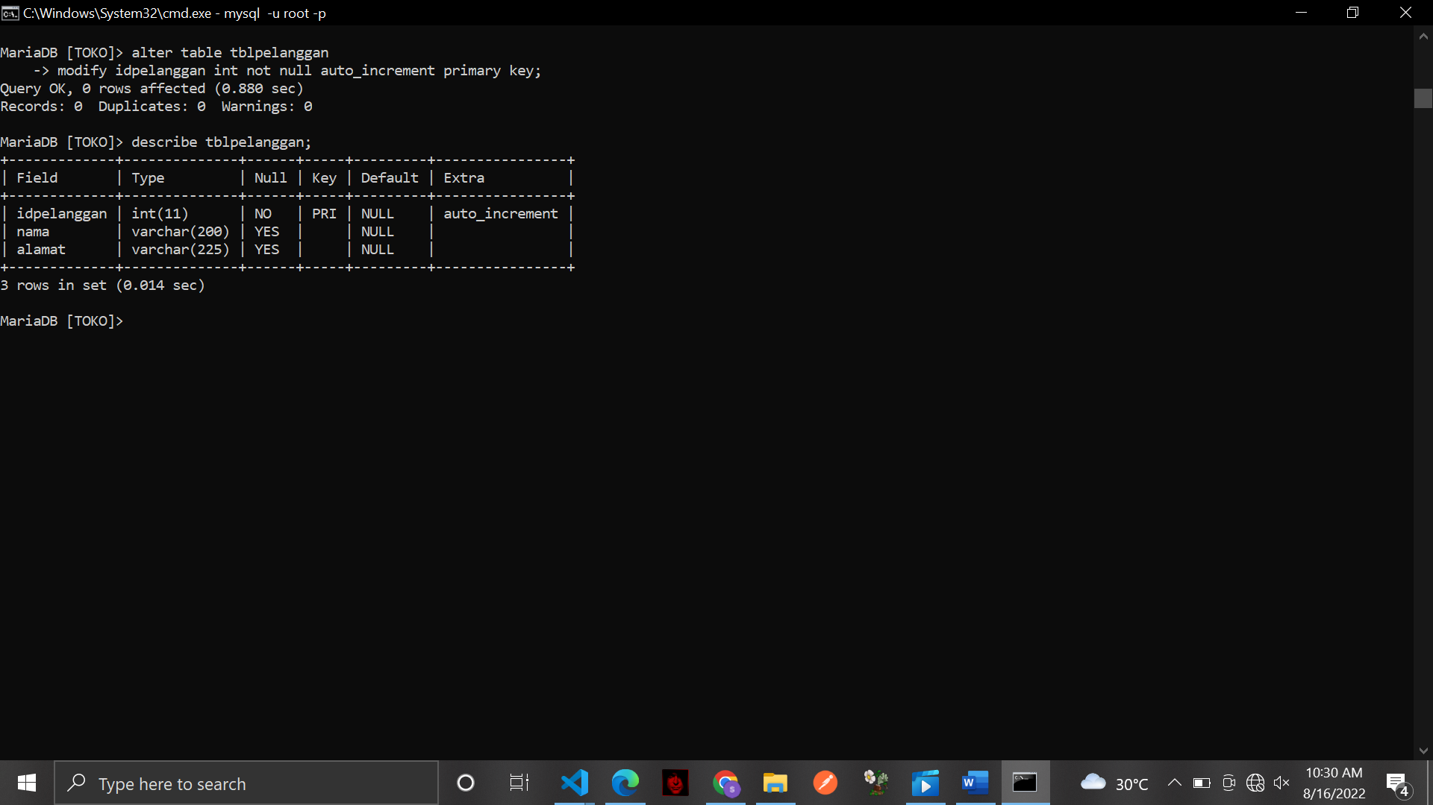

29.) MENAMPILKAN ENGINE YANG DIGUNAKAN

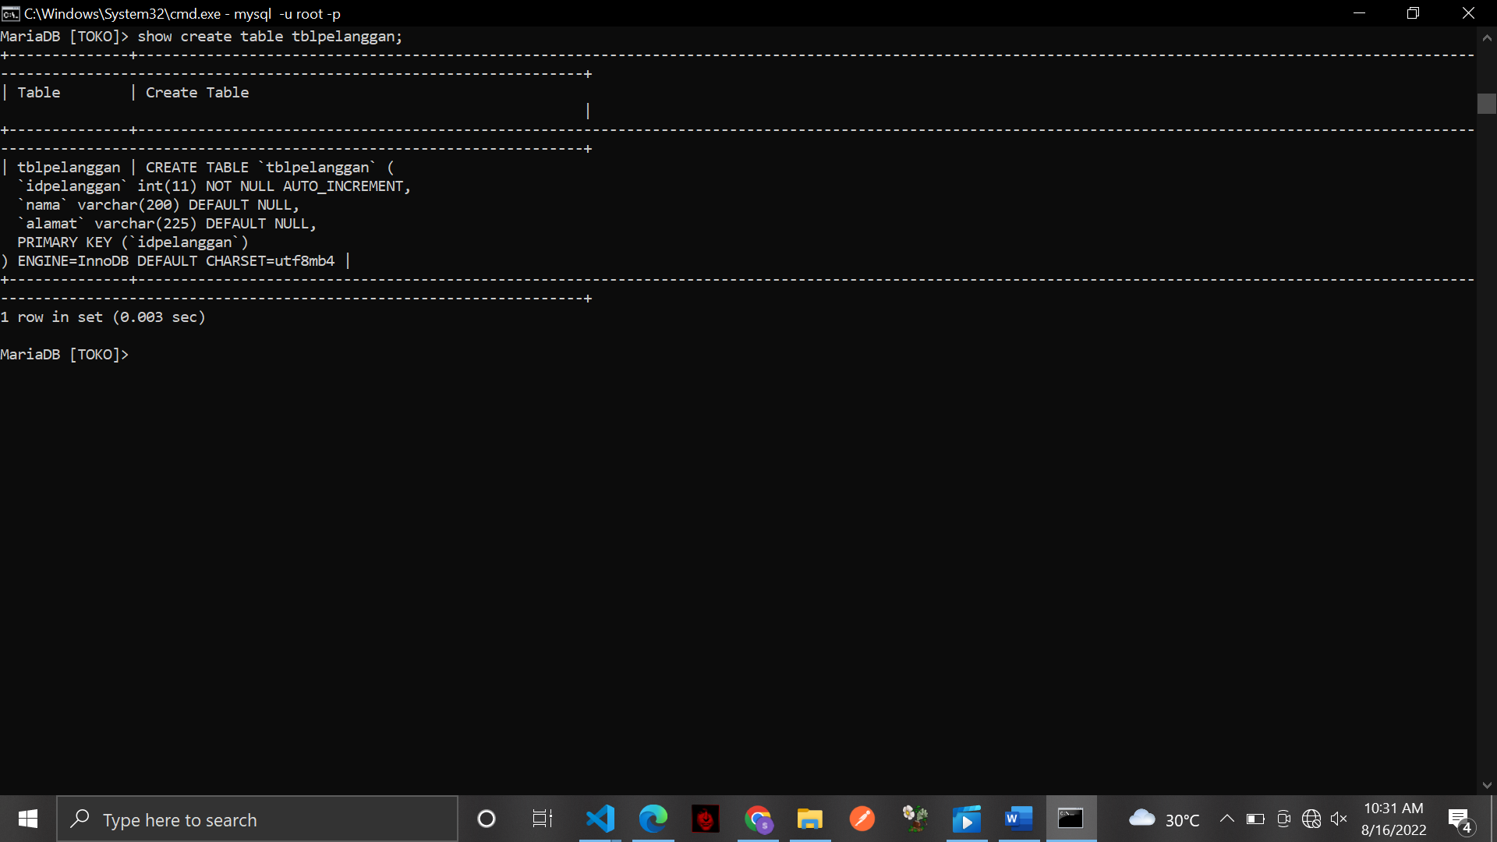

30.) MEMBUAT TABEL tblorder

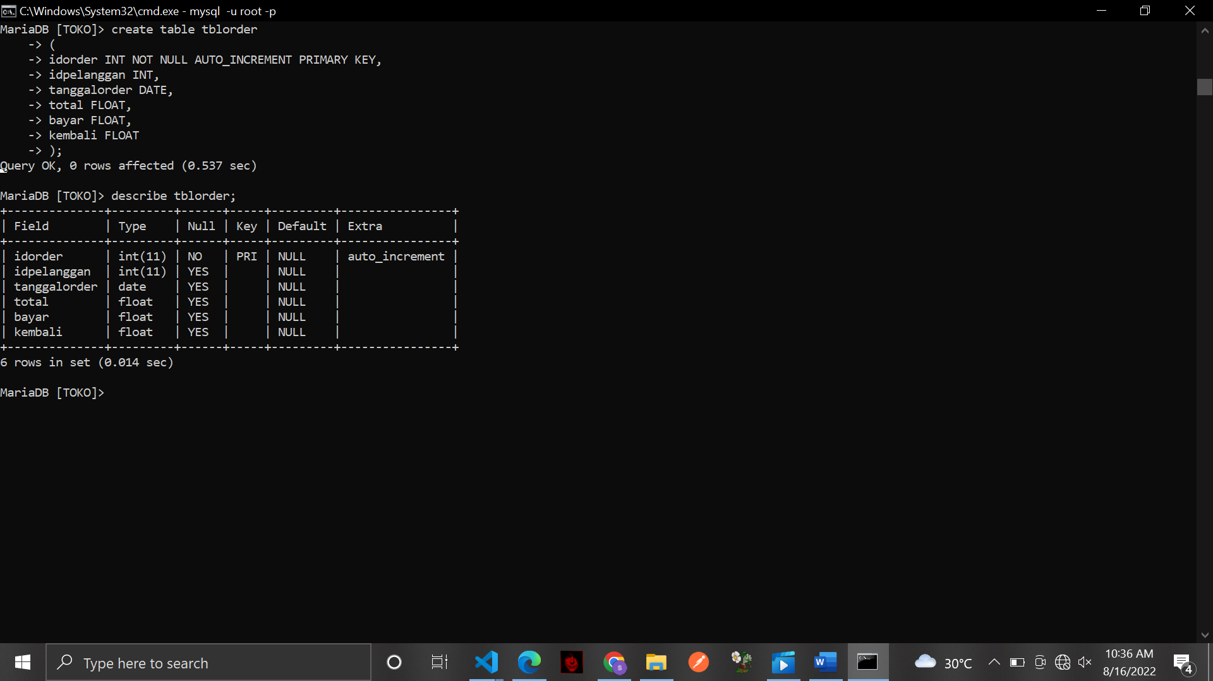

31.) MENAMBAH KOLOM SETELAH KOLOM

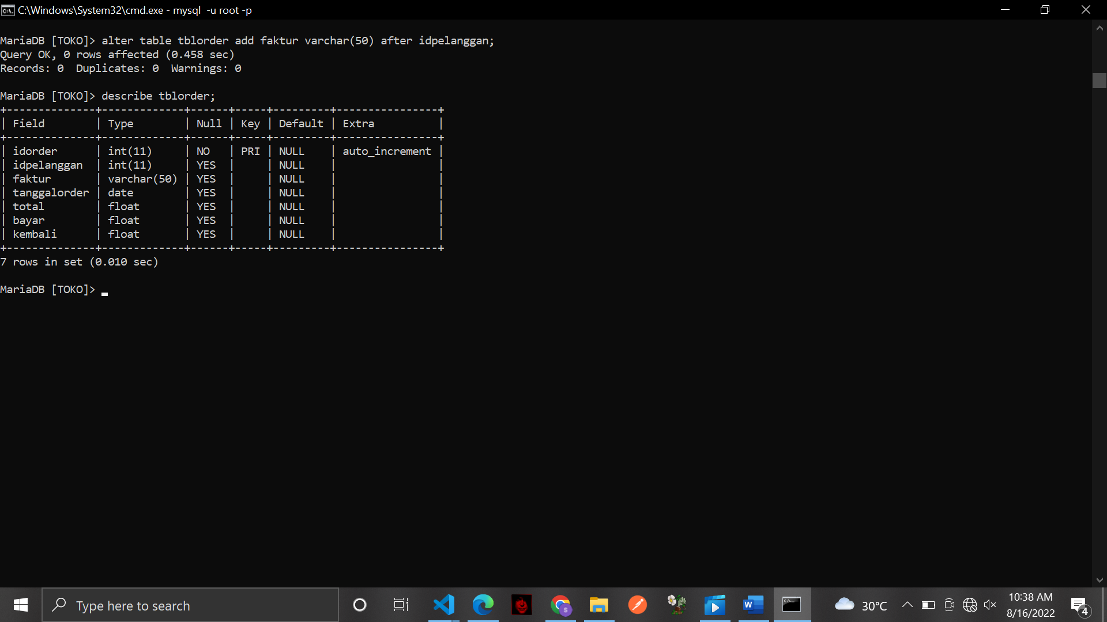

32.) MEMBUAT TABEL tblorderdetail

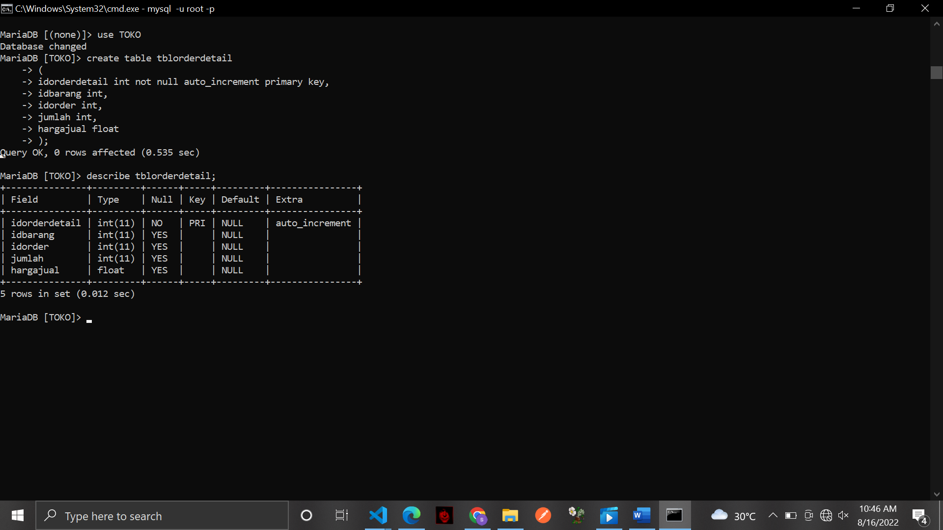

33.) MEMBUAT INDEX

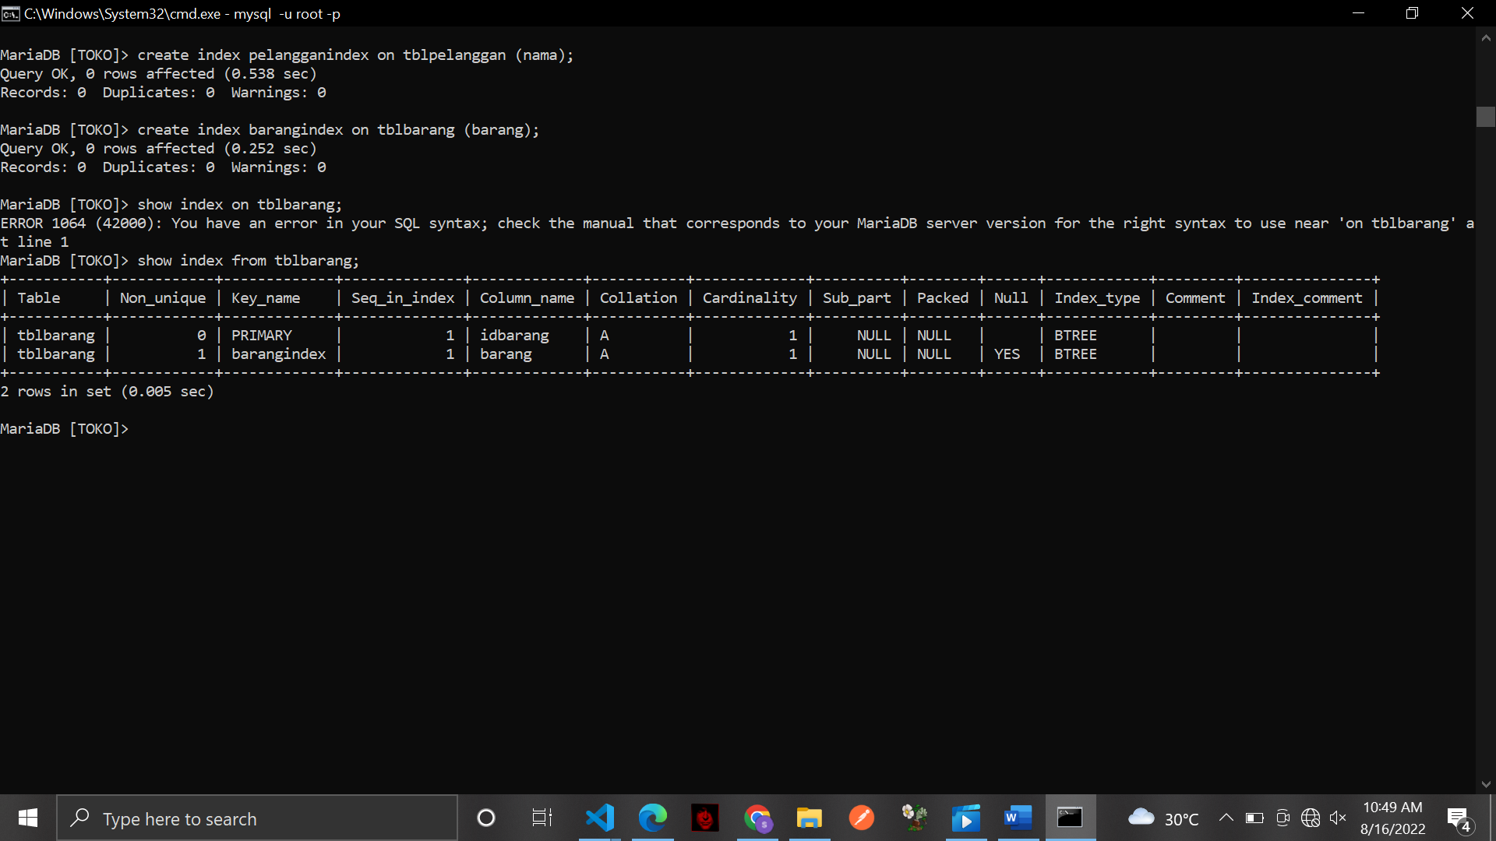

34.) MENGHAPUS INDEX

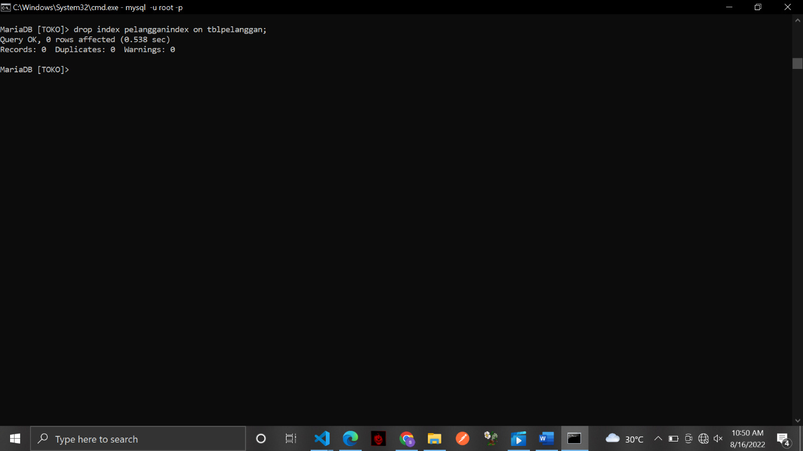

35.) INSERT SEMUA KOLOM

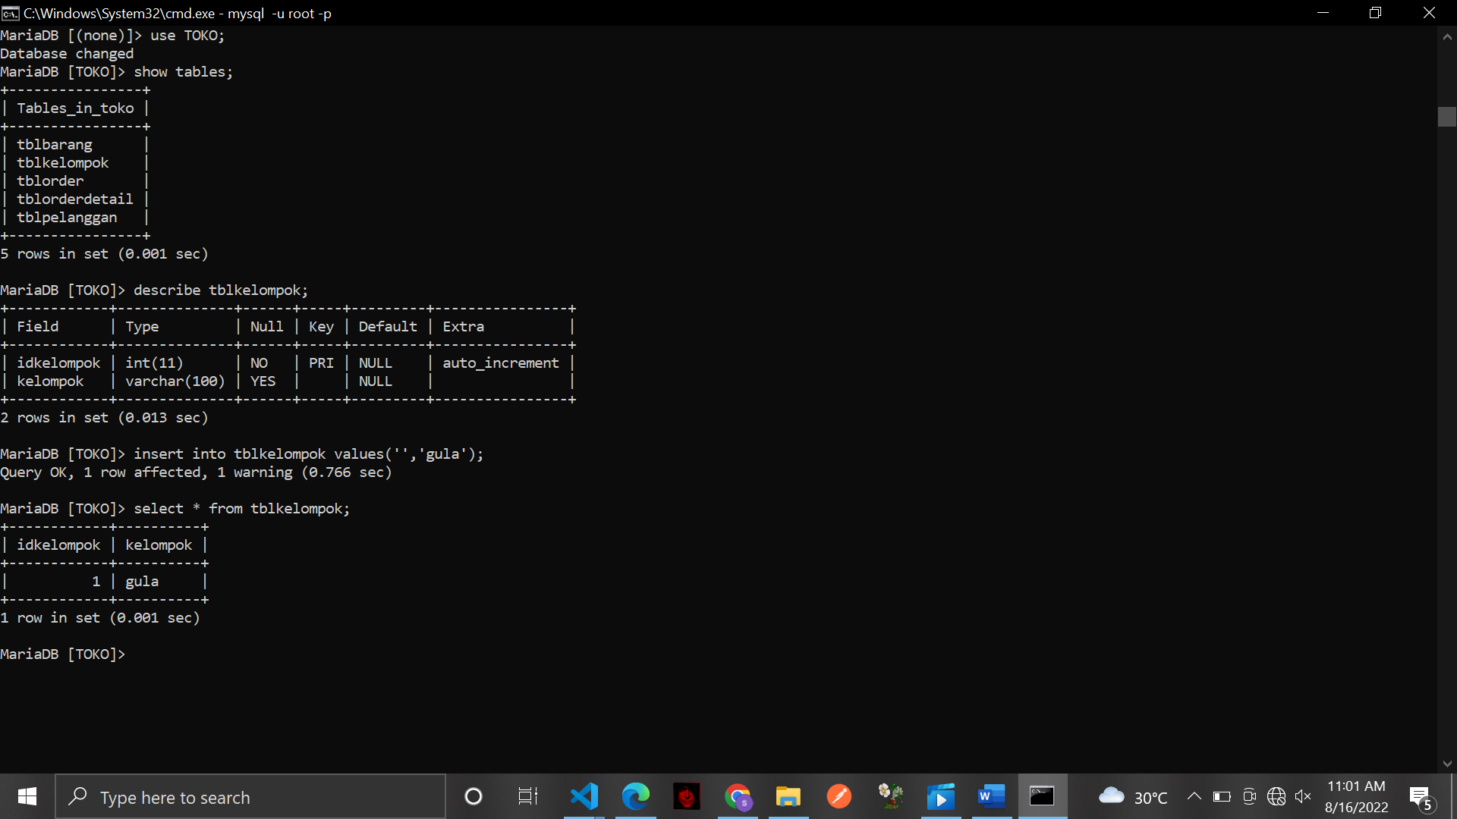

36.) INSERT SEBAGIAN KOLOM

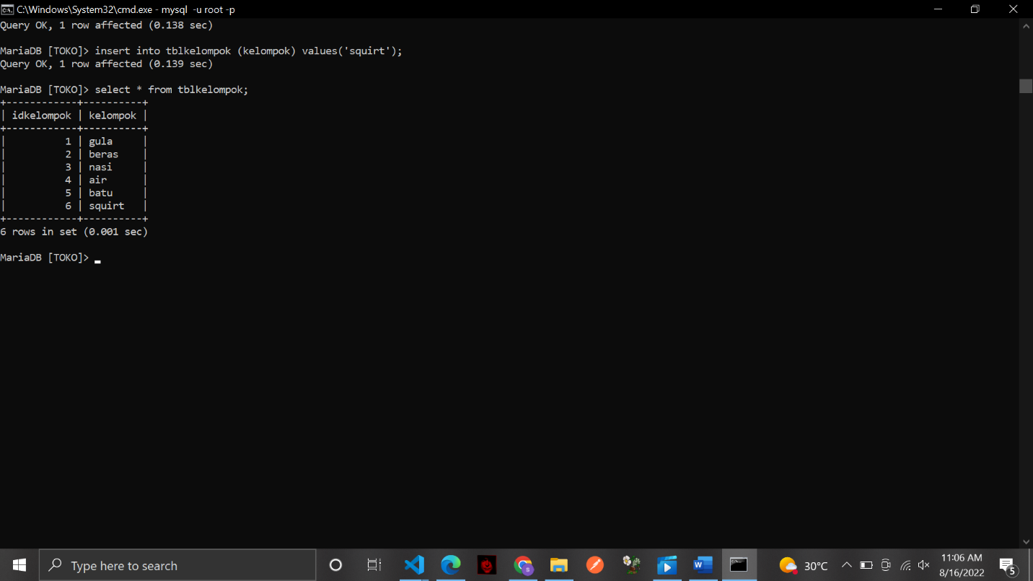

37.) DELETE SEBAGIAN RECORD (BARIS DATA)

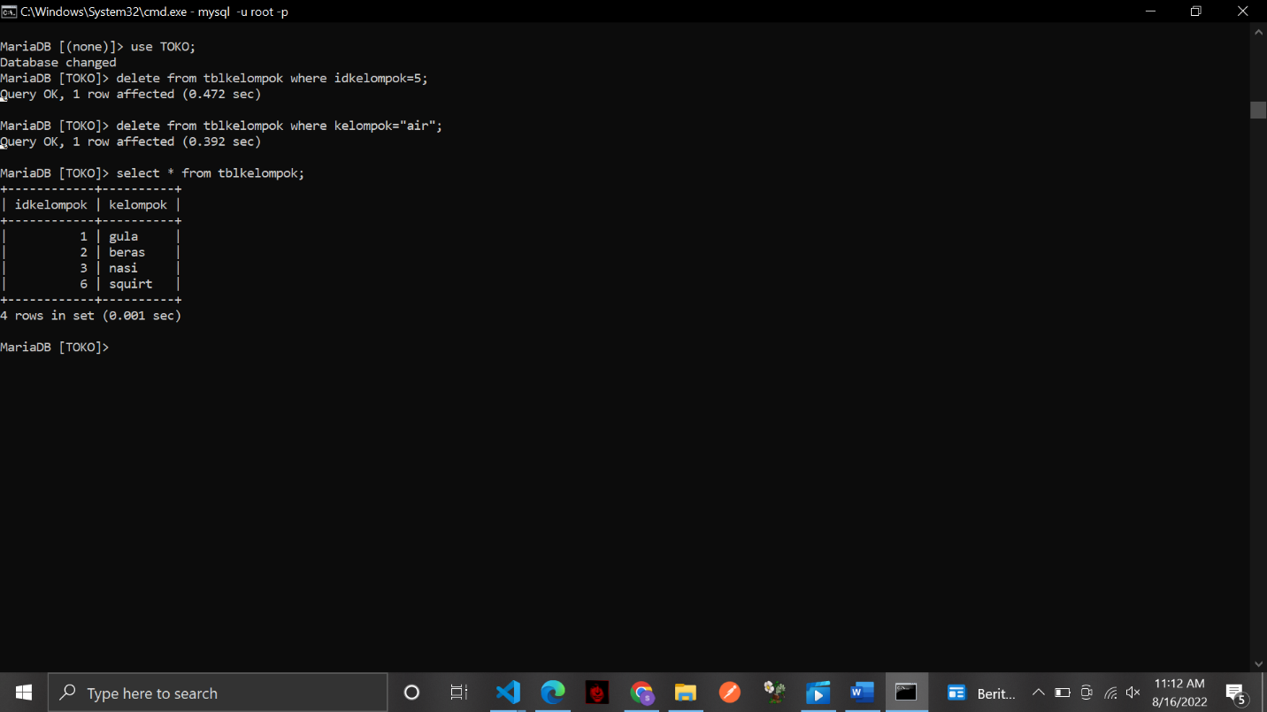

38.) DELETE SEMUA RECORD

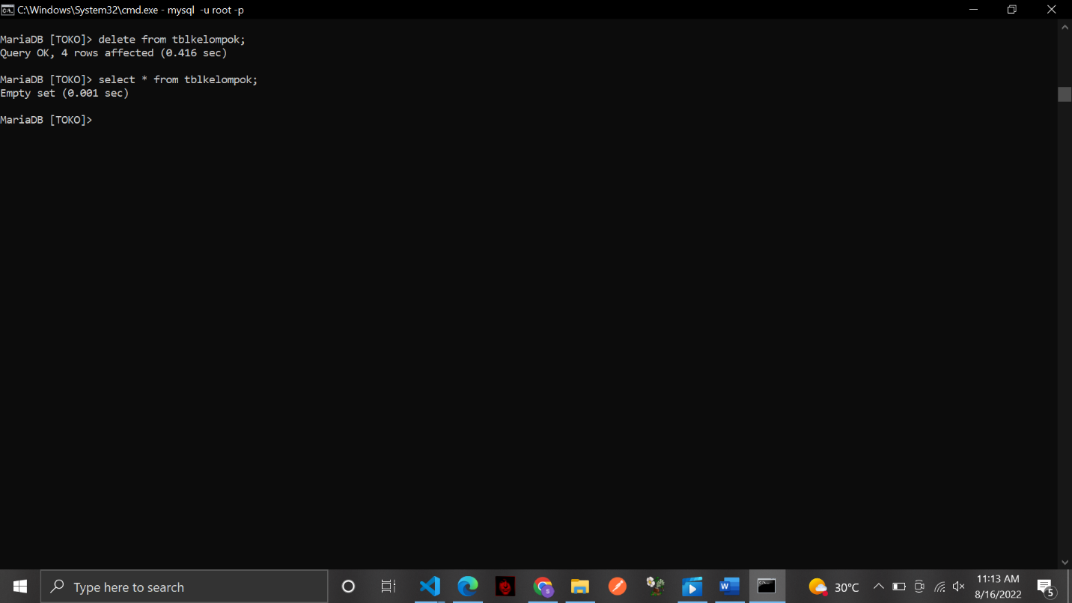

39.) UPDATE SEBAGIAN RECORD

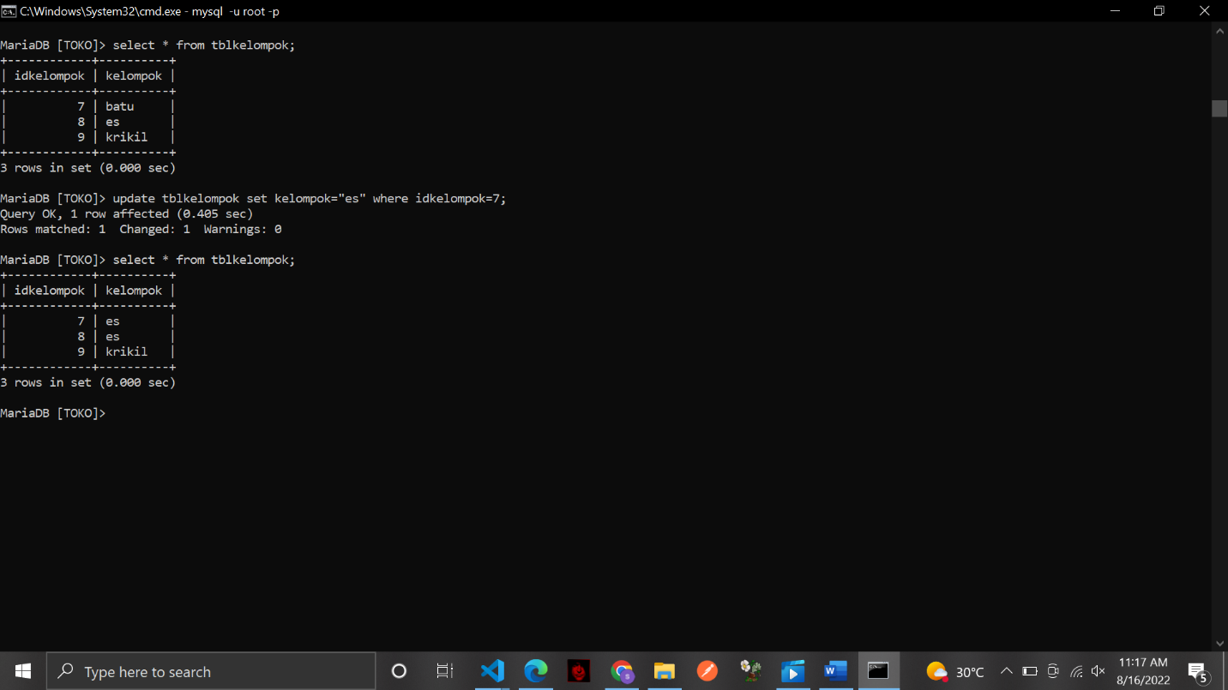

40.) UPDATE SEMUA RECORD

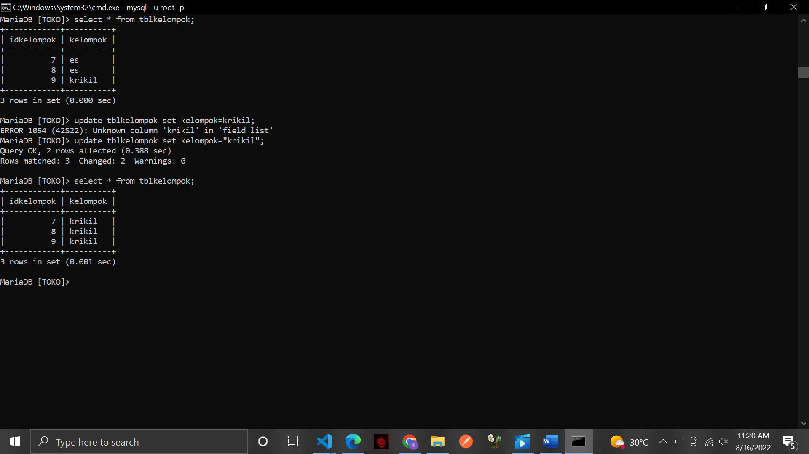

41.) MEMBUAT RELASI ANTAR TABEL

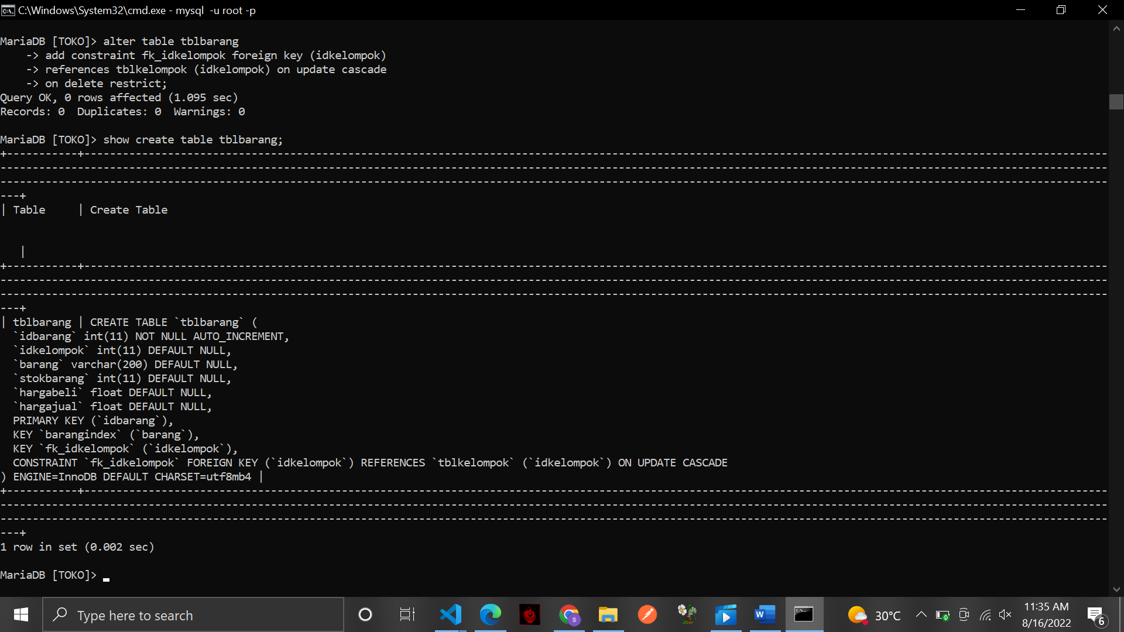

42.) MENGUJI HASIL PEMBUATAN RELASI

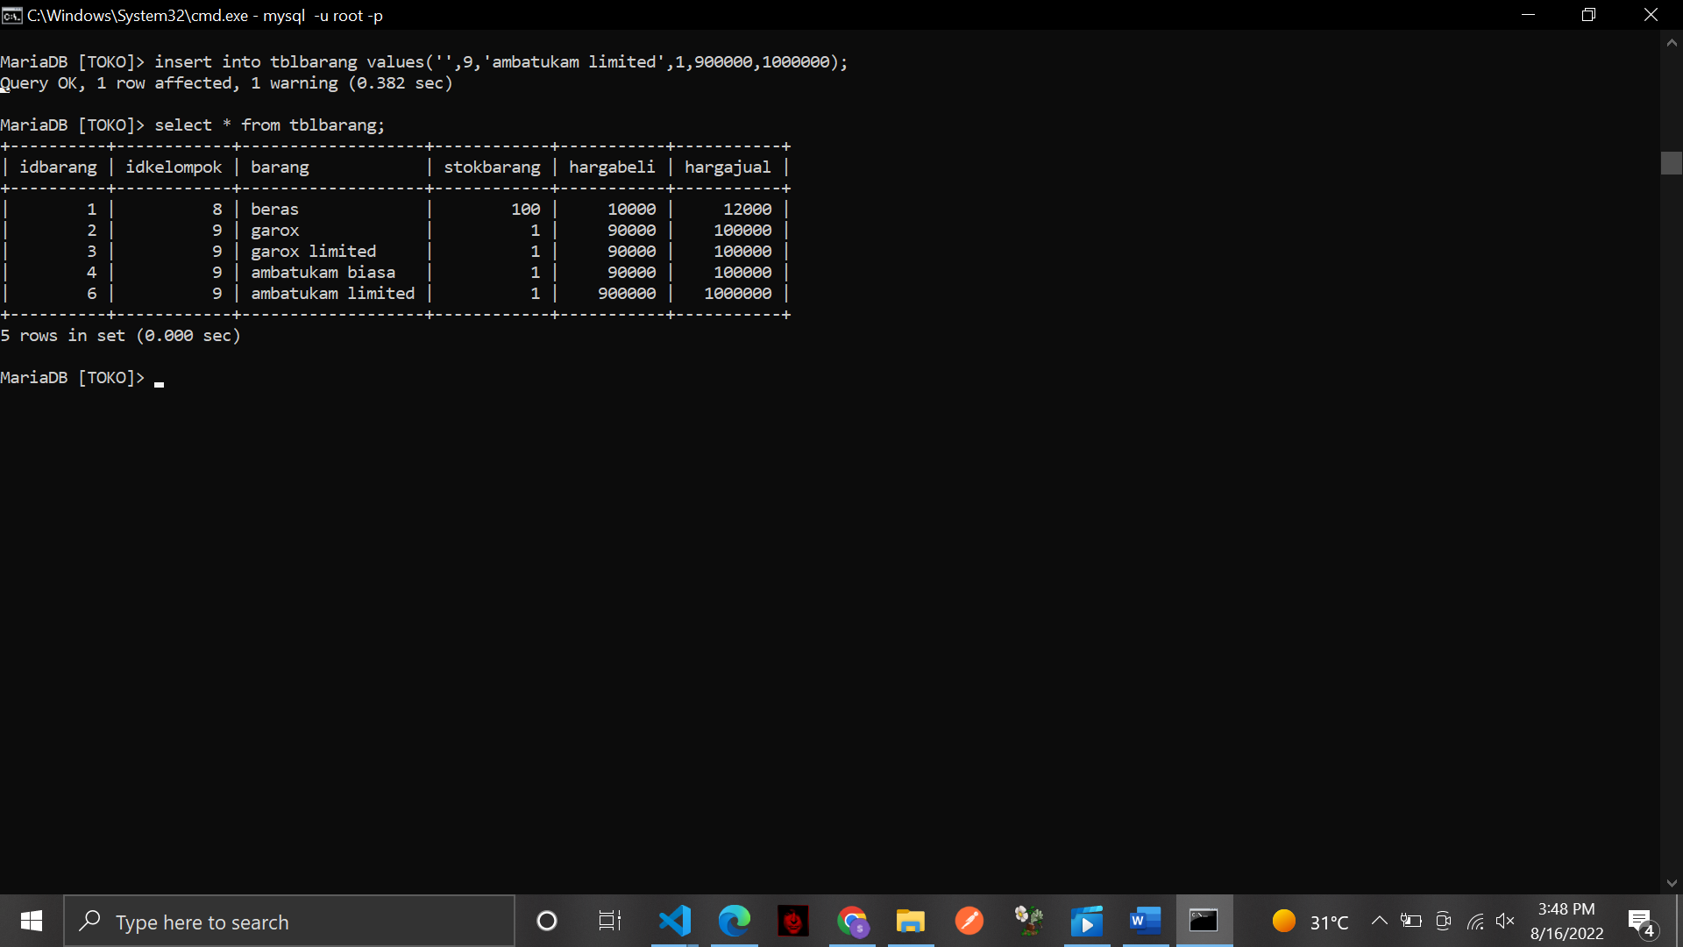

43.) PENGUJIAN UPDATE

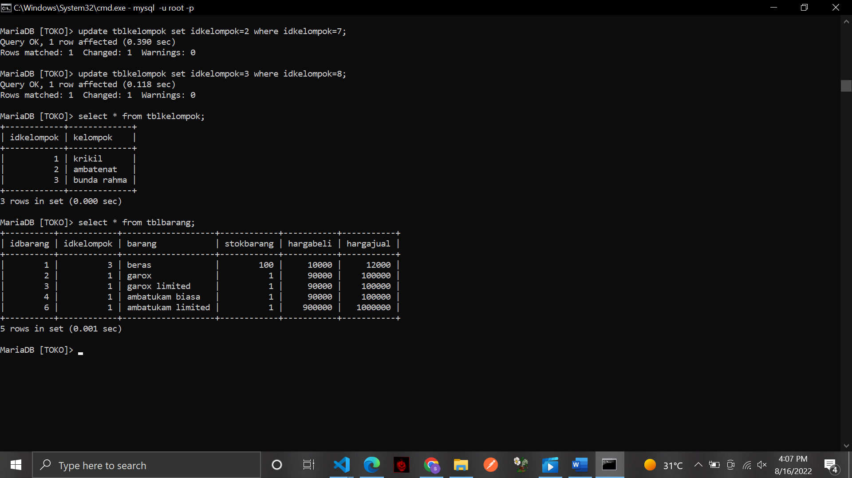

44.) PENGUJIAN DELETE

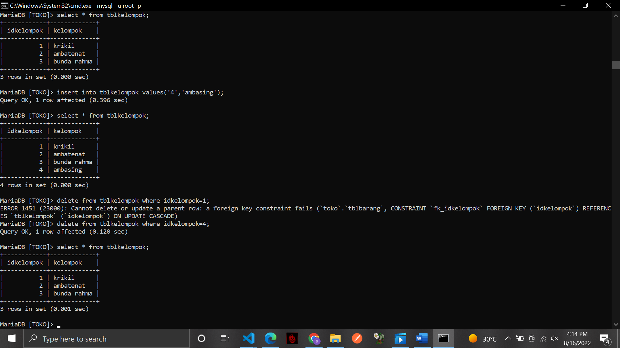

45.) PEMBUATAN VIEW

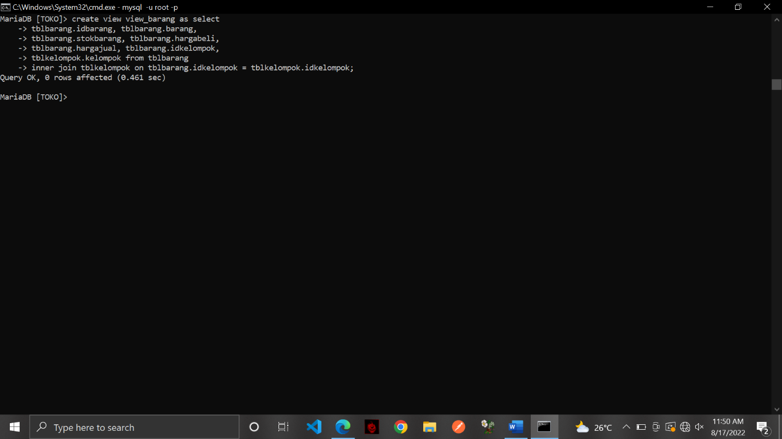

46.) MENAMPILKAN SEMUA VIEW YANG SUDAH DIBUAT

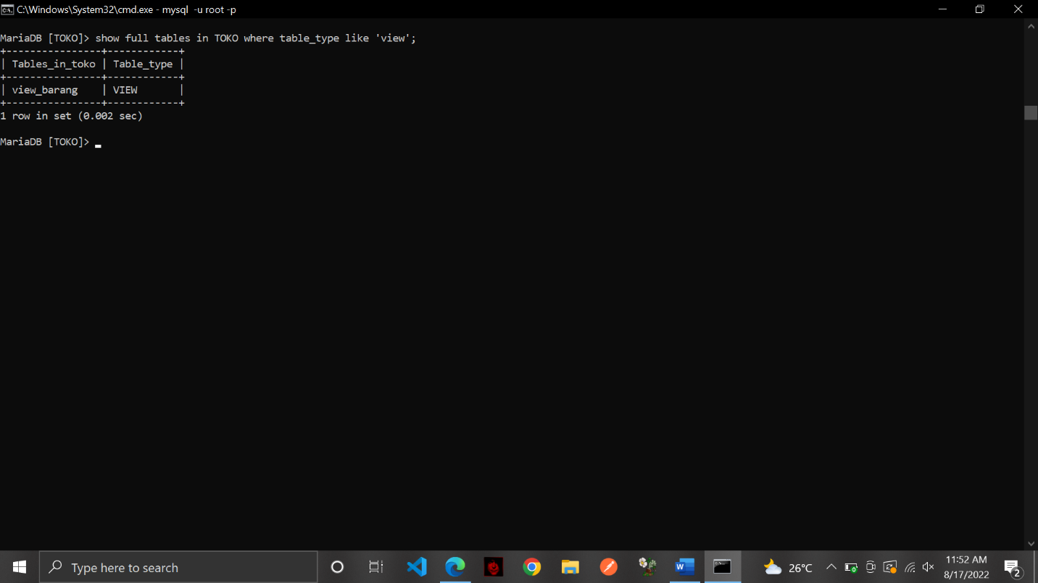

47.) MELIHAT ISI VIEW

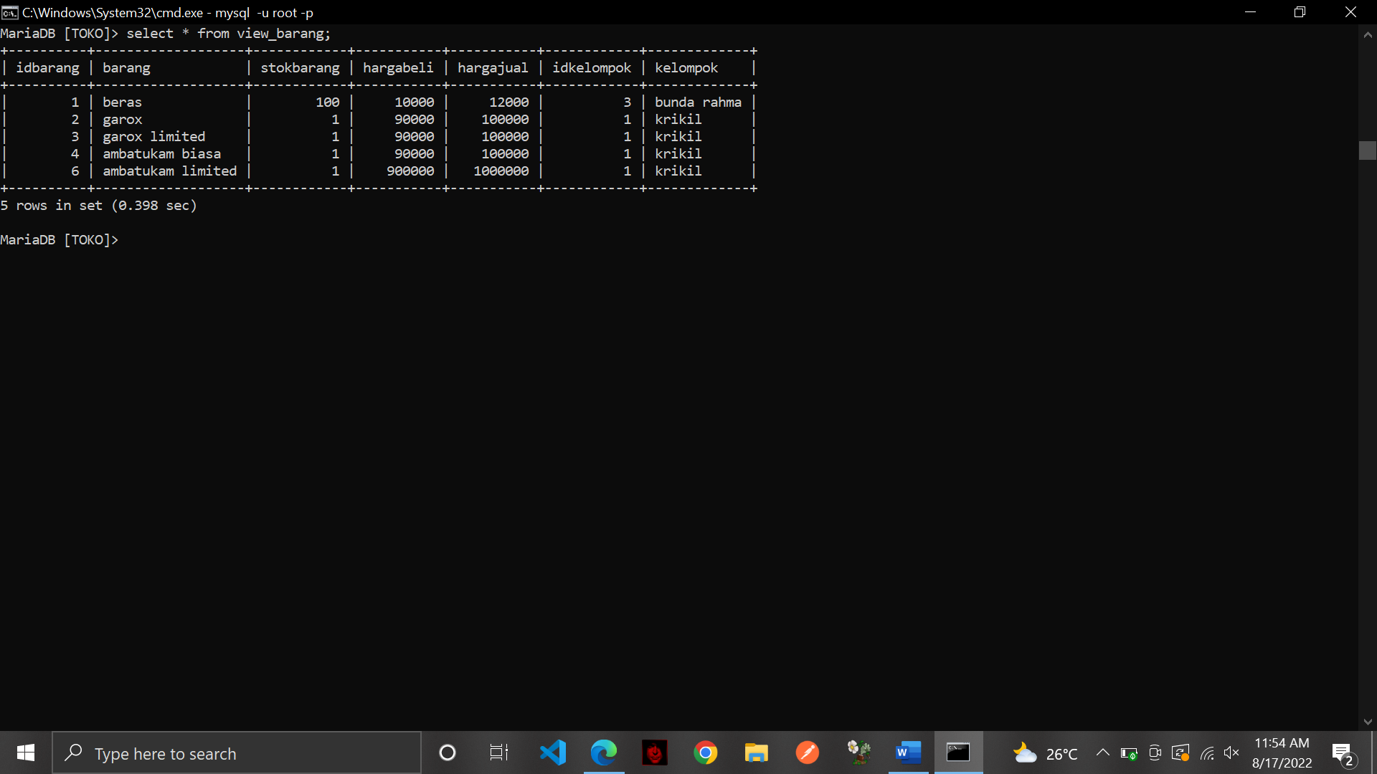

48.) MENGHAPUS VIEW

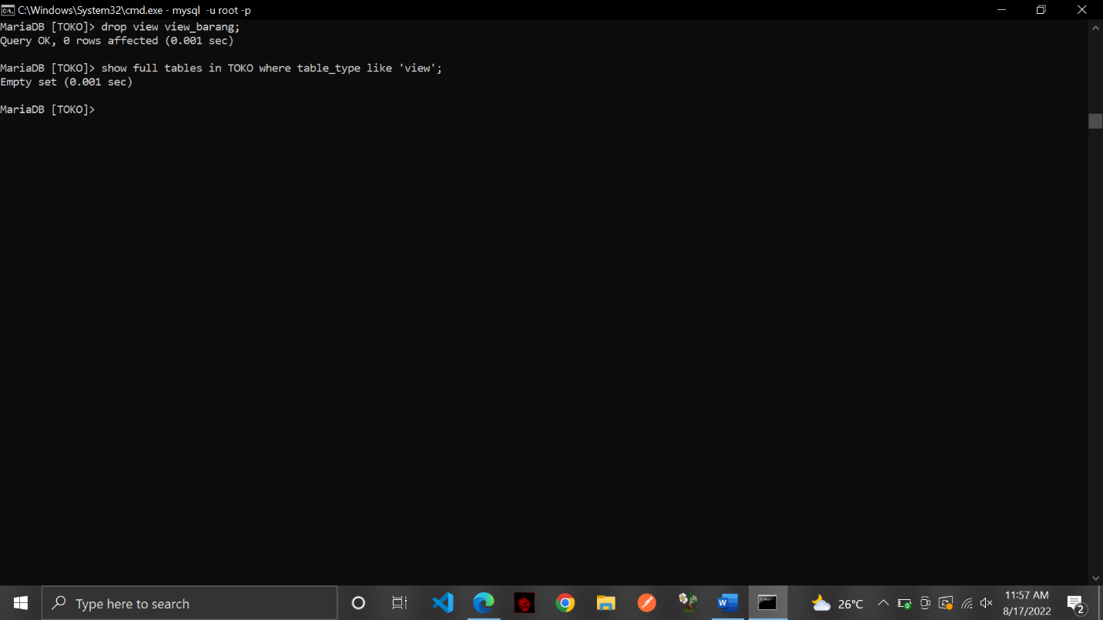

49.) SELECT SEMUA KOLOM (*)

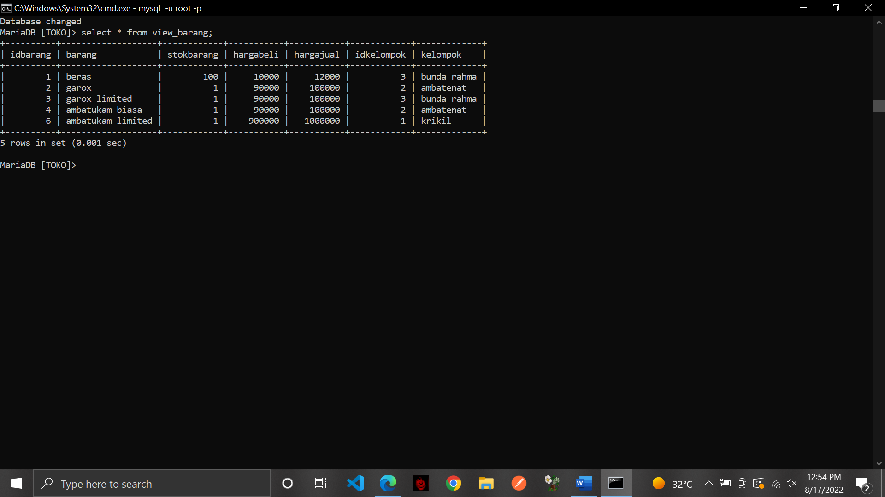

50.) SELECT SEBAGIAN KOLOM

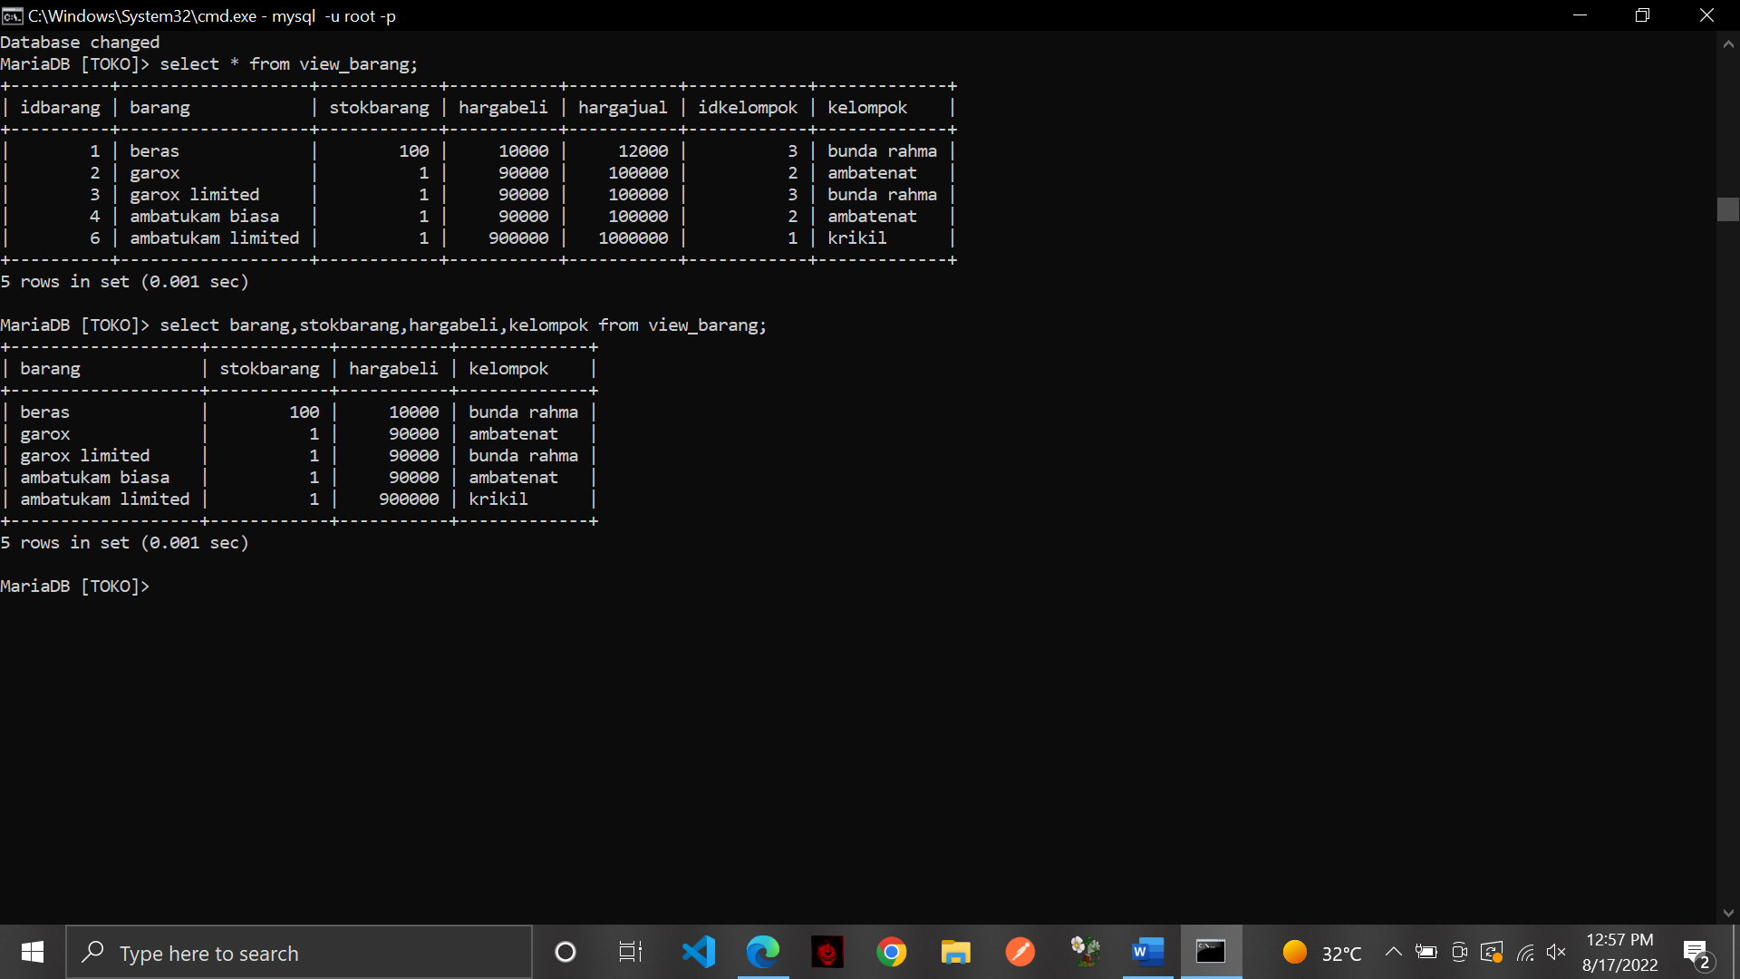

51.) SELECT ORDER

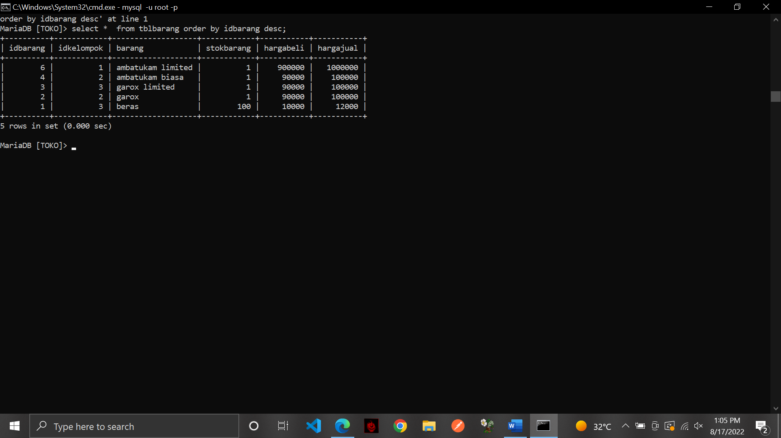

52.) SELECT GROUP

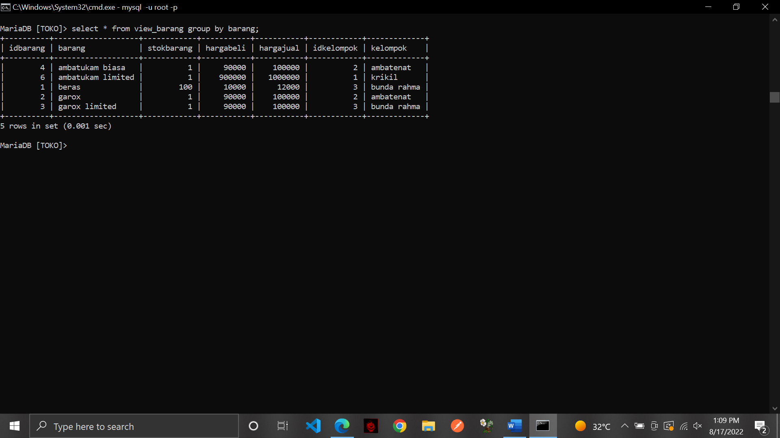

53.) PENGUJIAN WHERE

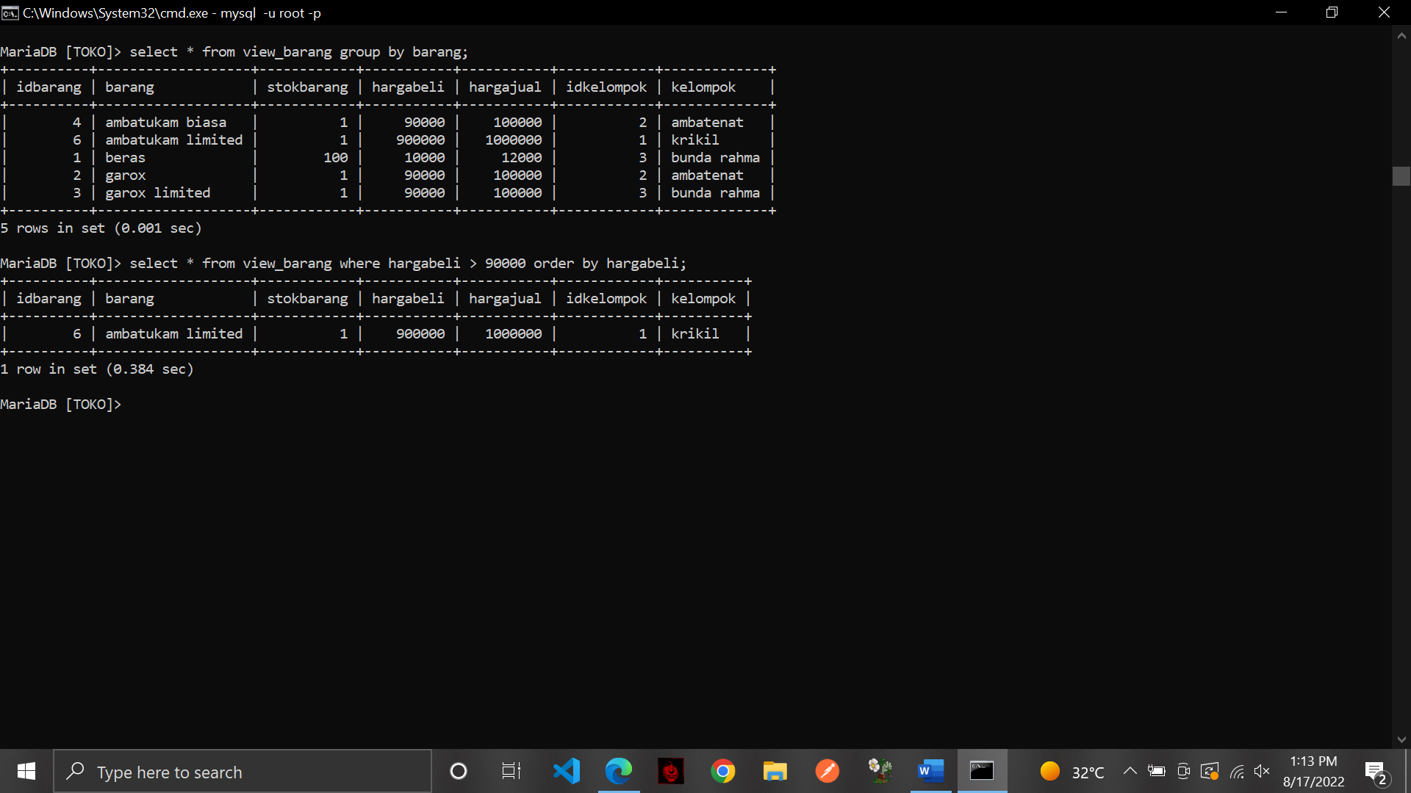54.) % artinya awalan/akhiran sembarang

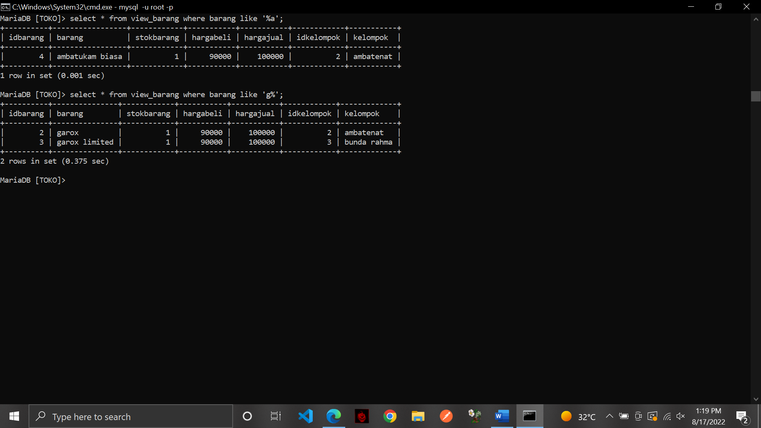

55.) SUBQUERY (SELECT IN SELECT)

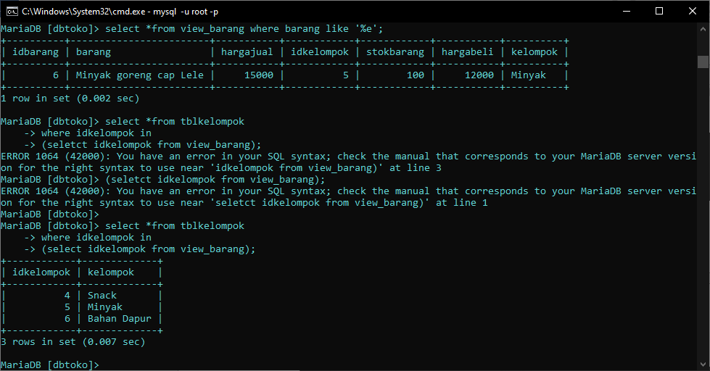

56.)data tidak sebenarnya

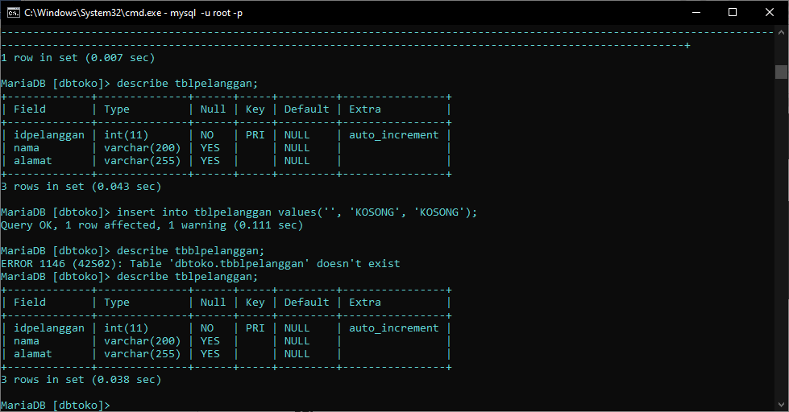

57.)Membuat trigger

kurang_stok :

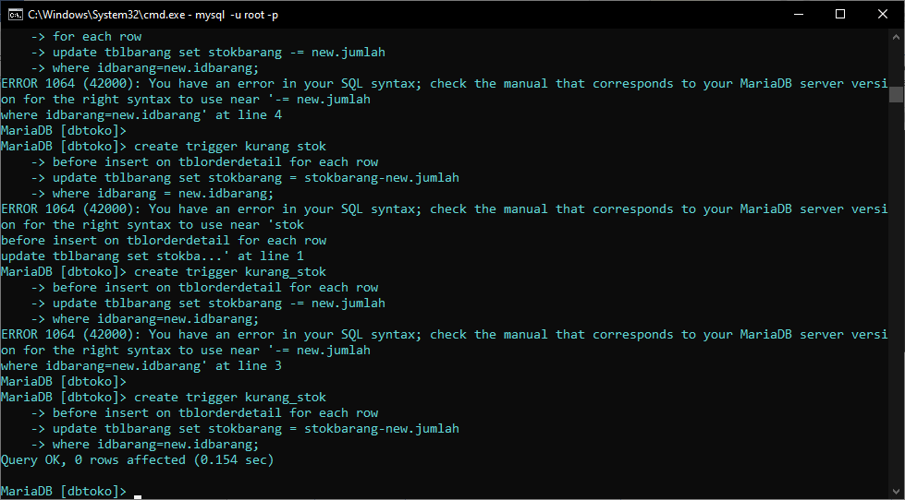  
tambah_total :

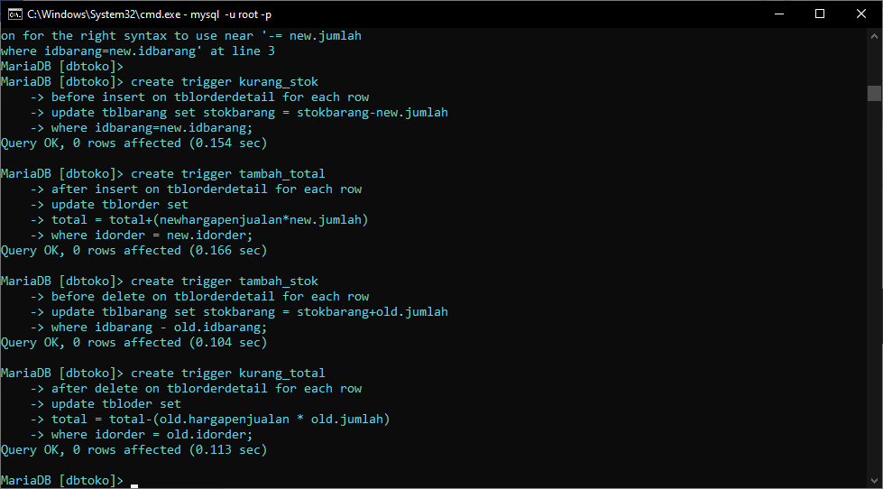

tambah_stok :



kurang_total :



58.)Menampilkan trigger

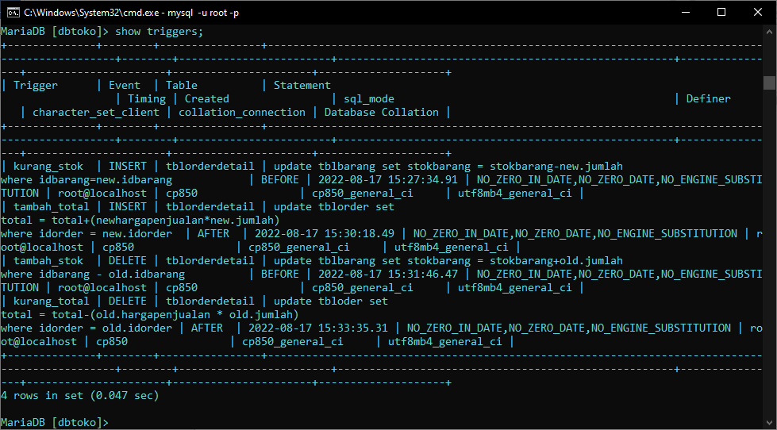

59.)Hapus trigger

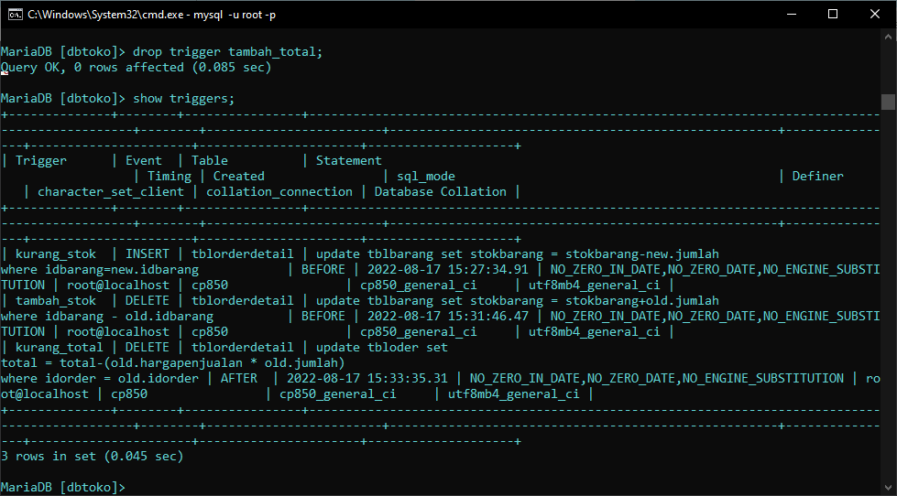

60.)Inner join

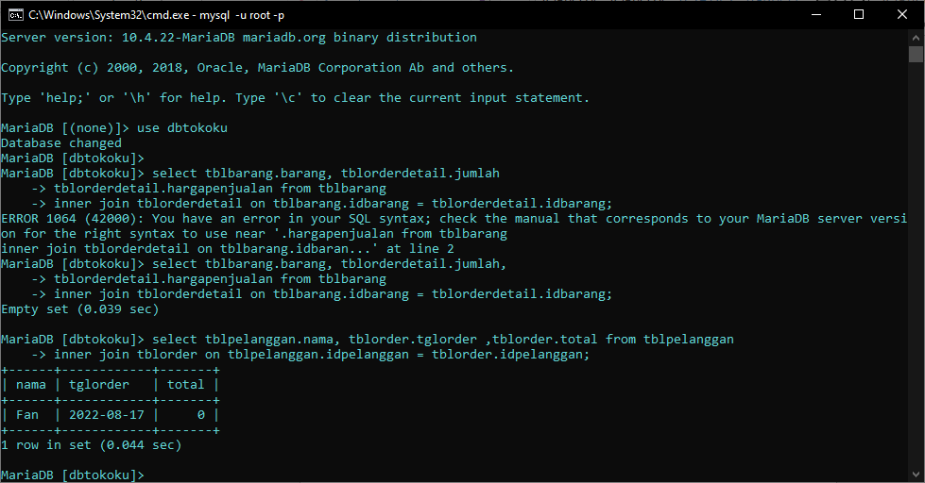

61.)Inner join banyak tabel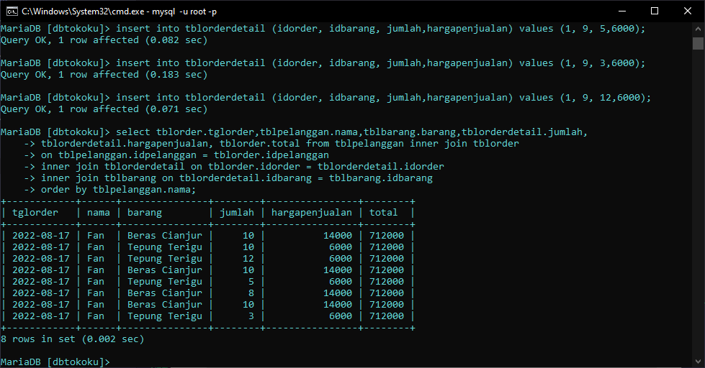

62.)Left join (Menampilkan tabel master)

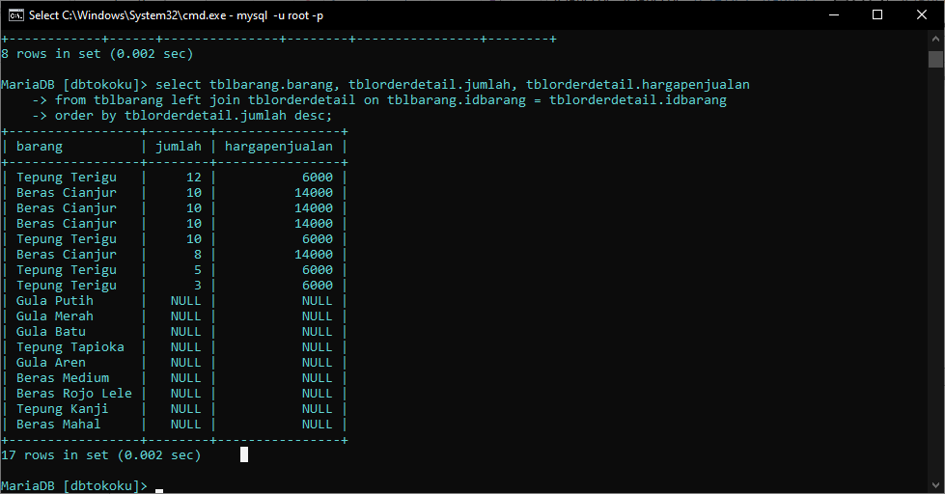

63.)Right join (Menampikan table transaksi)

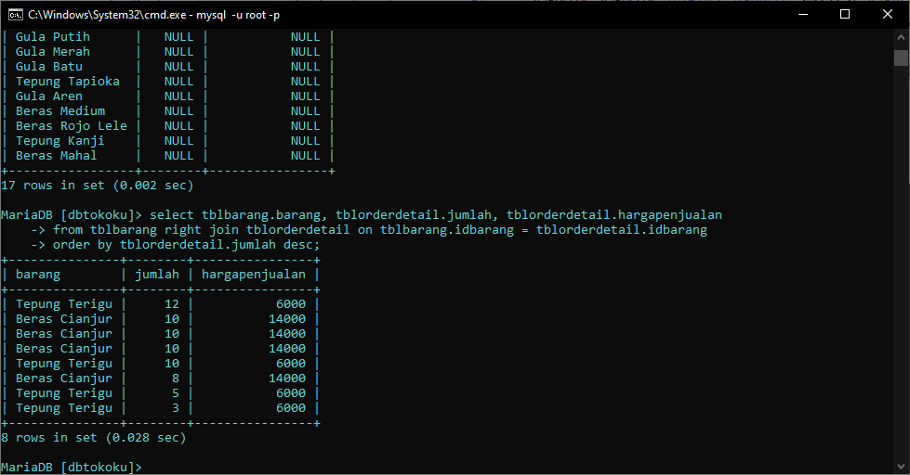

64.)Procedure tanpa parameter

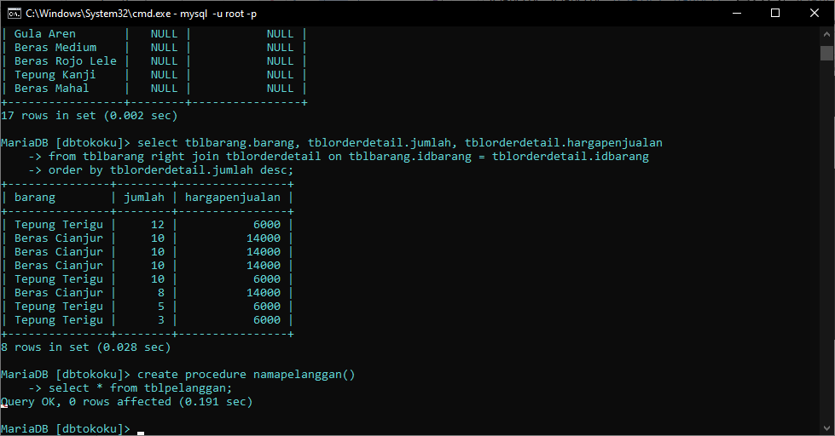

65.)Pemanggilan procedure

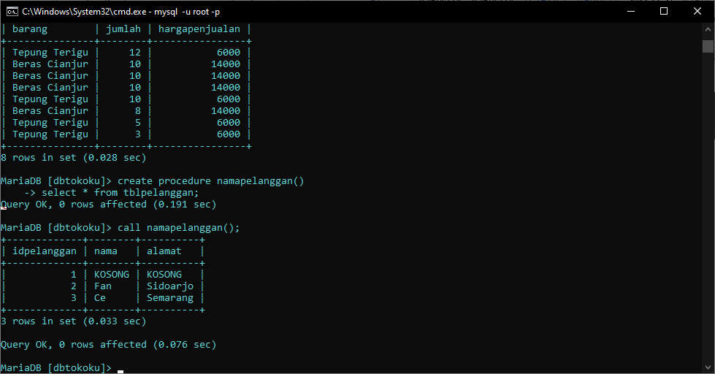

66.)Procedure dengan parameter

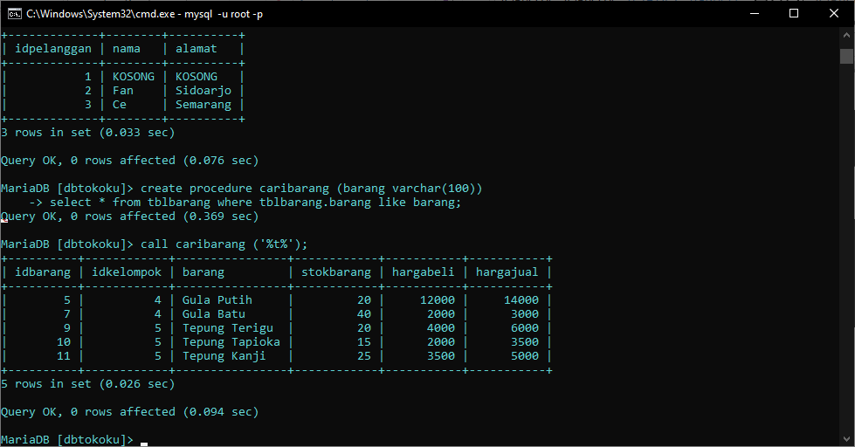

67.) Menampilan semua procedure

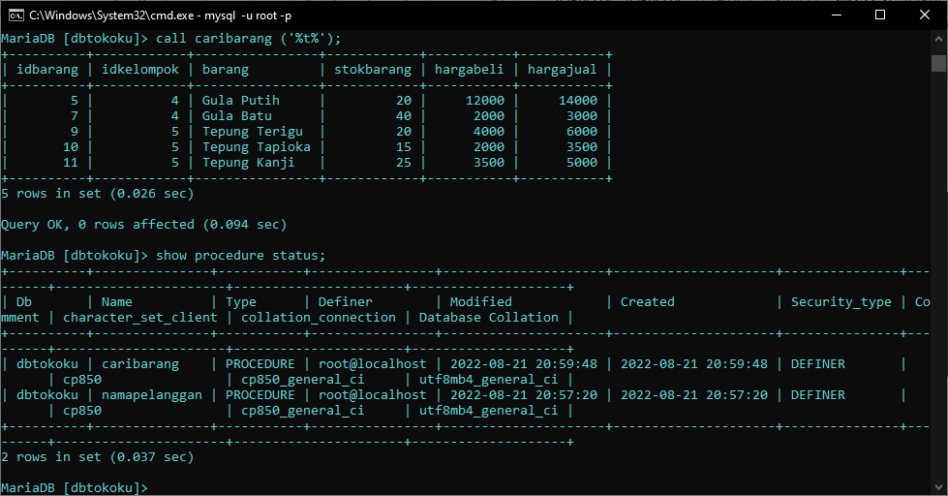

68.)Menghapus store procedure

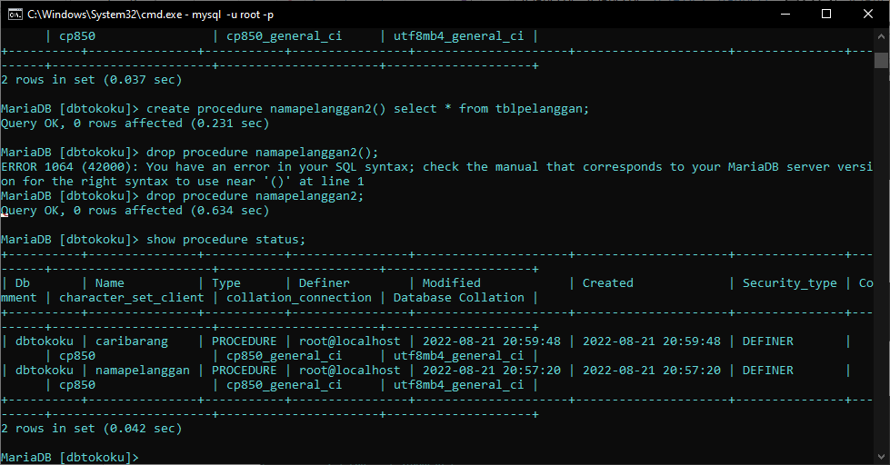

69.)Menyiapkan isi function

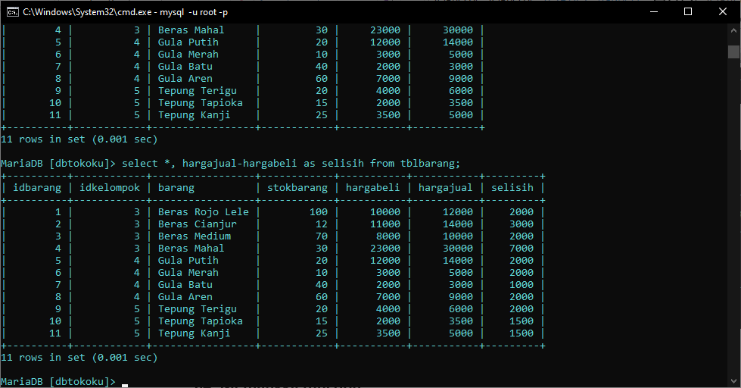

70.)Membuat function

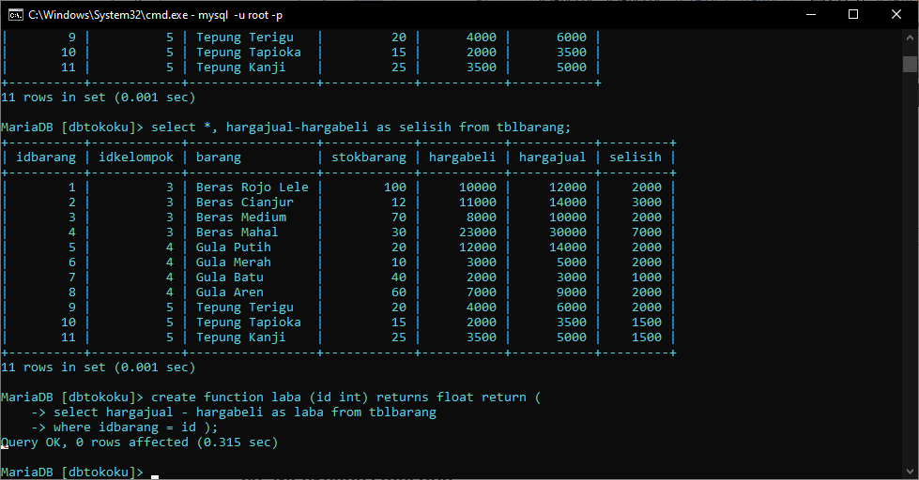

71.) Memanggil function

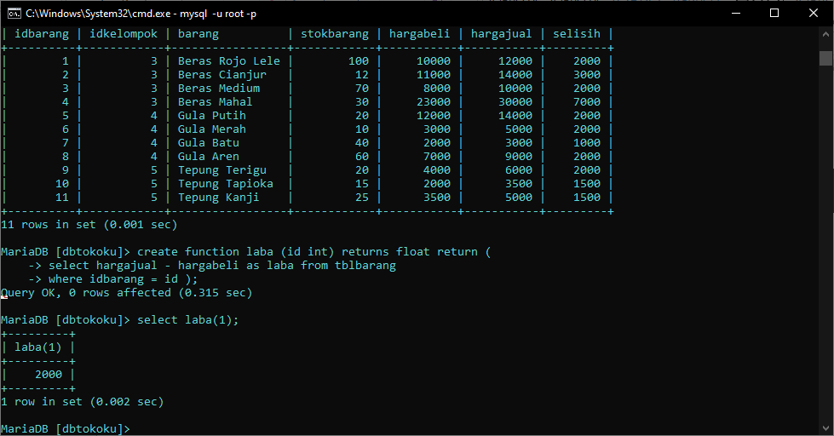

72.)Penggunaan function

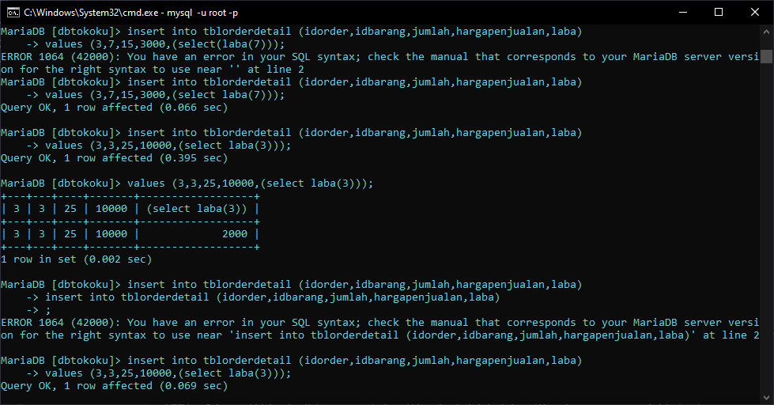

73.) Menampilkan semua function

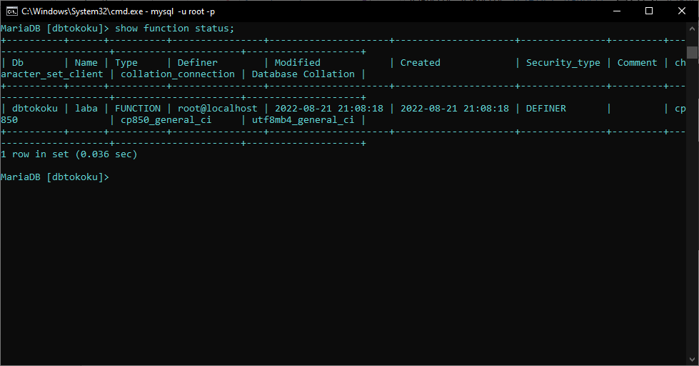

74.)Menghapus function

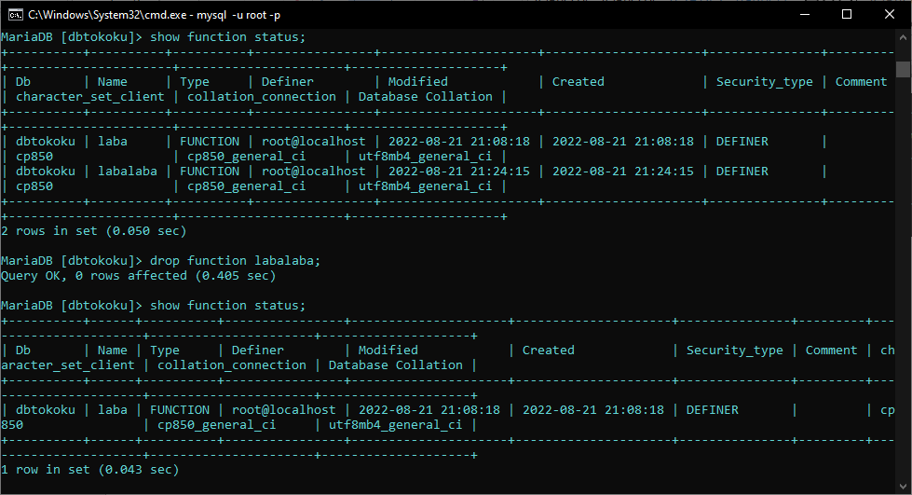

75.)Select Aggregate (Select yang menampilkan function bawaan dari MySql)

MIN :

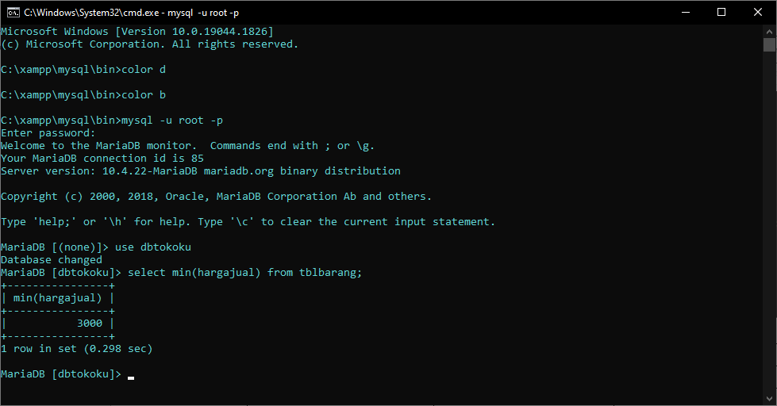

MAX :

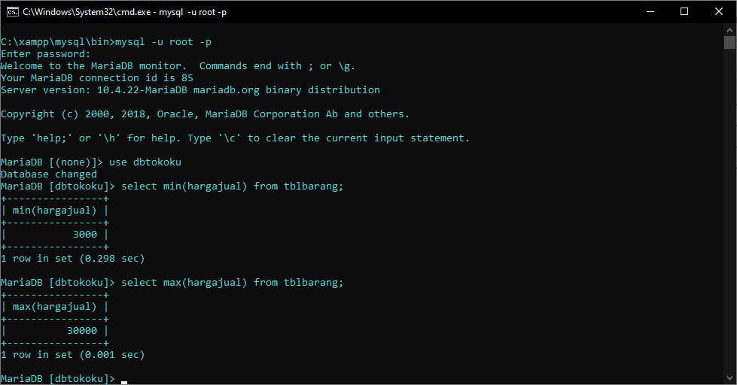

SUM :

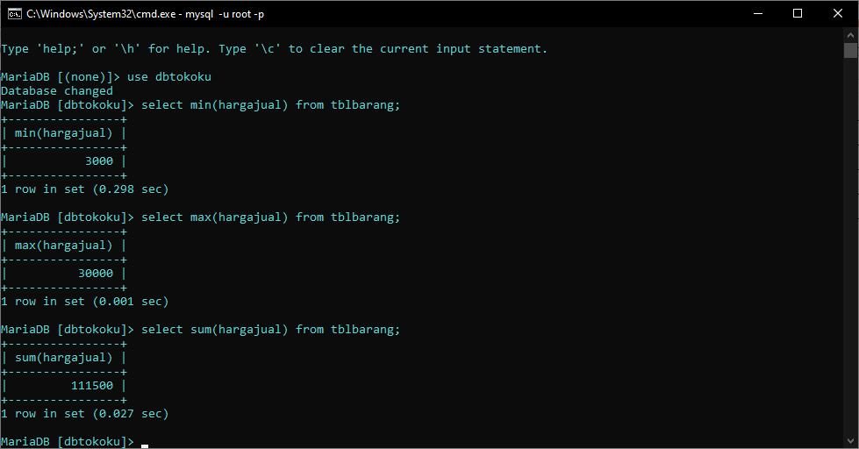

AVG :

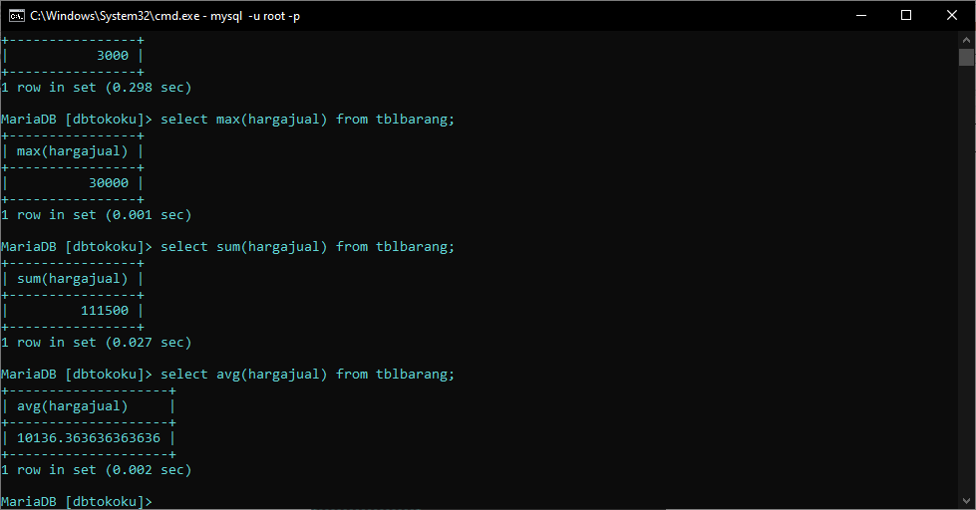

COUNT :

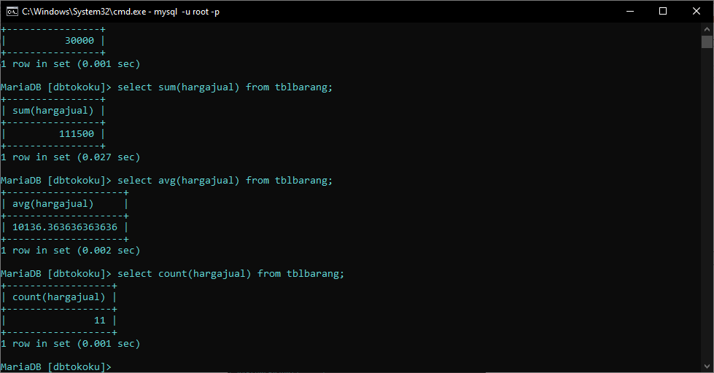

COUNT(*) :

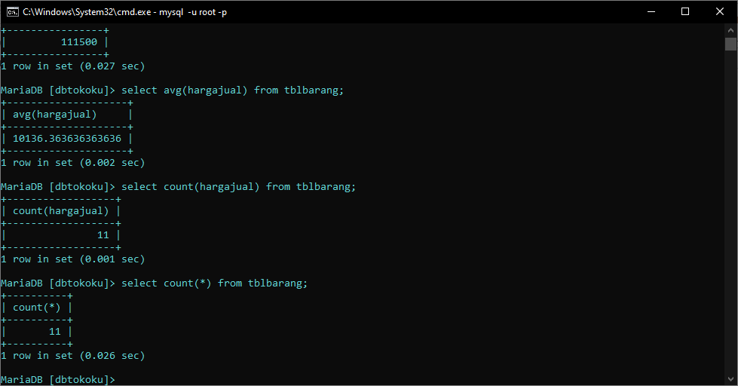

76.)Select Between (select antara dua nilai tertinggi dan terendah)

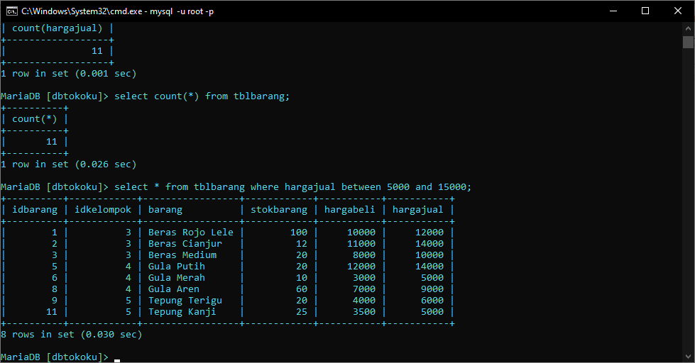

77.)Select Distinct (Menampilkan data yang sama hanya satu kali)

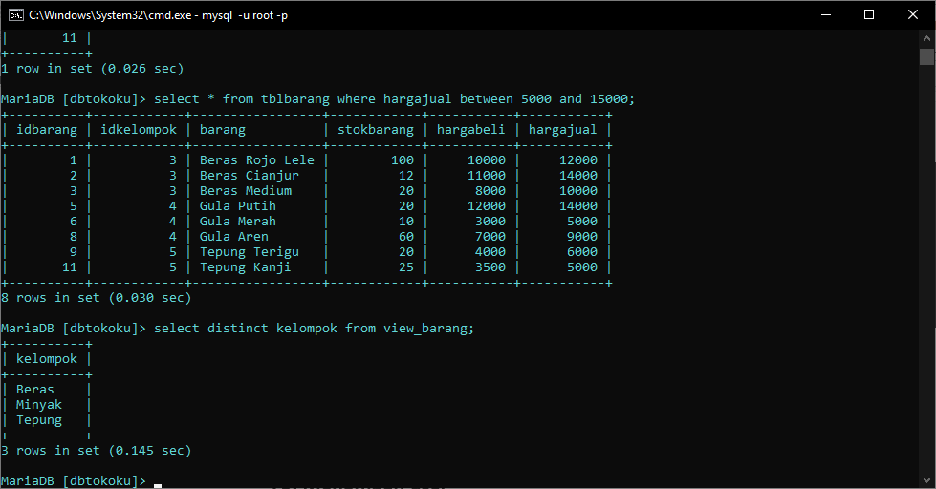

78.)Start transaction

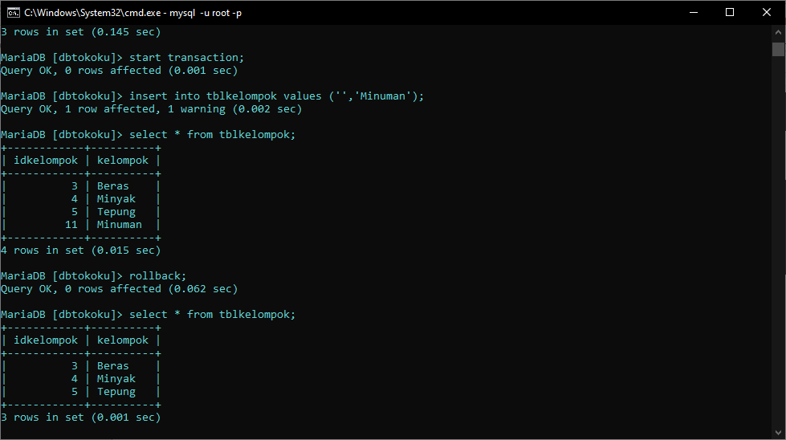

79.)Commit

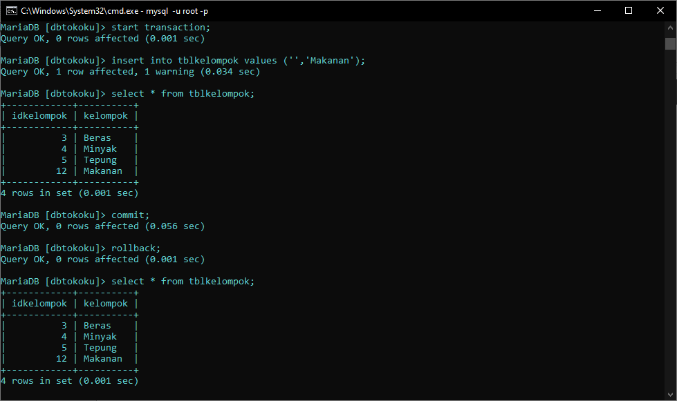

80.)Rollback (Undo)

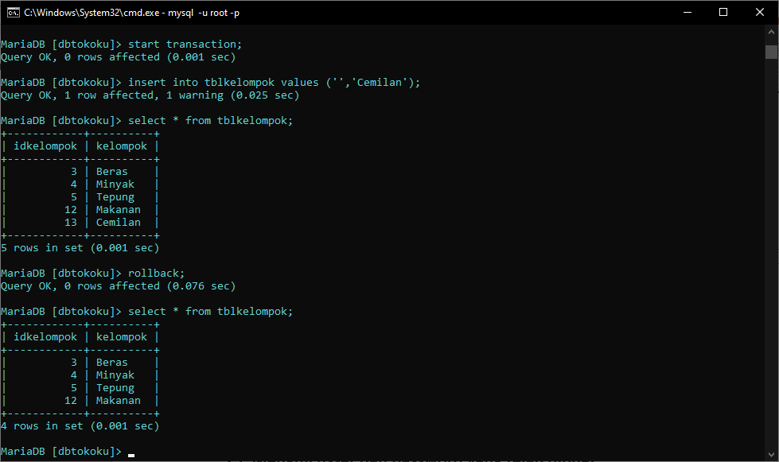

81.)Menampilkan semua user

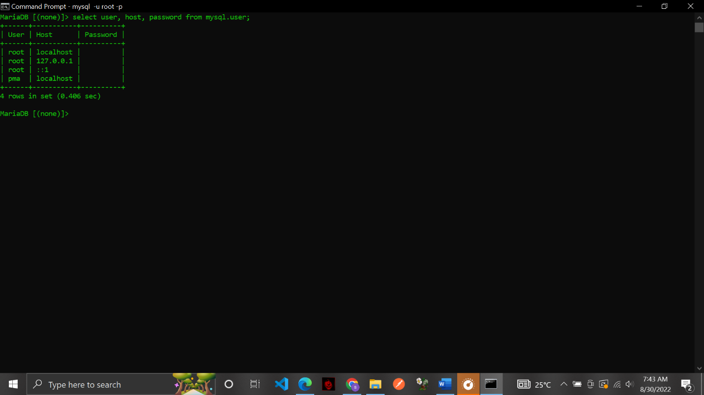

82.) MENAMBAH USER

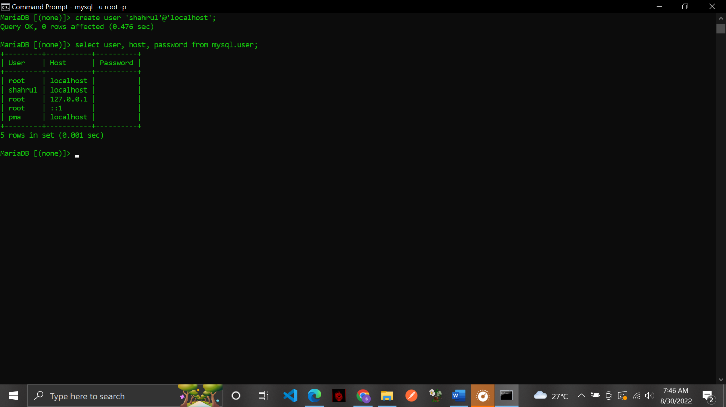

83.) MEMBERIKAN PASSWORD PADA USER

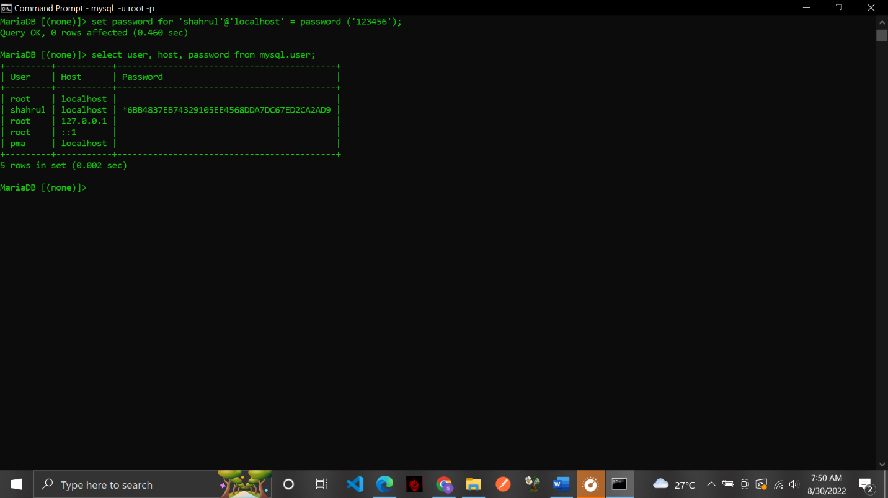

84.) MENGUJI USER DAN PASSWORD YANG TELAH DIBUAT

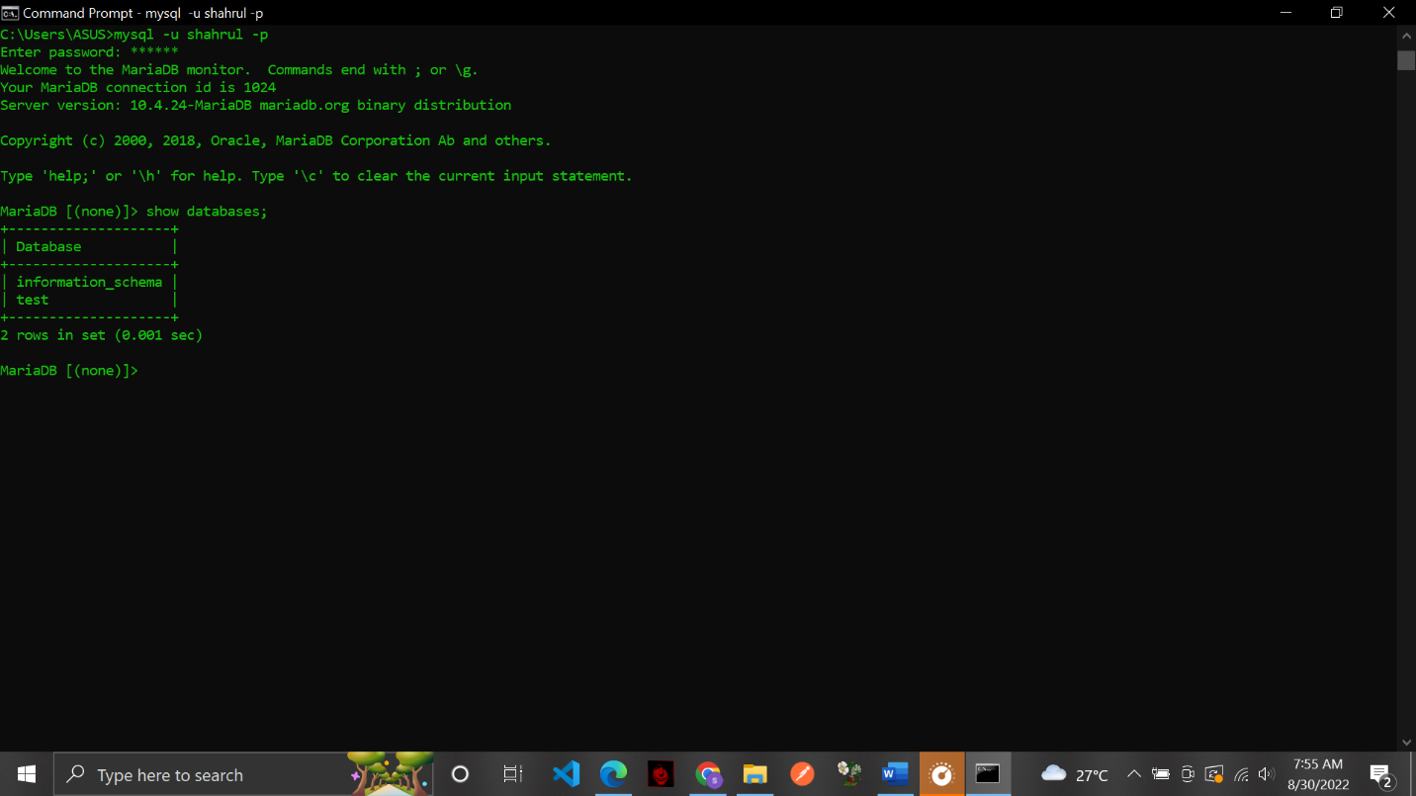

85.) MEMBERIKAN HAK AKSES (PRIVILEGES) USER KE DATABASE

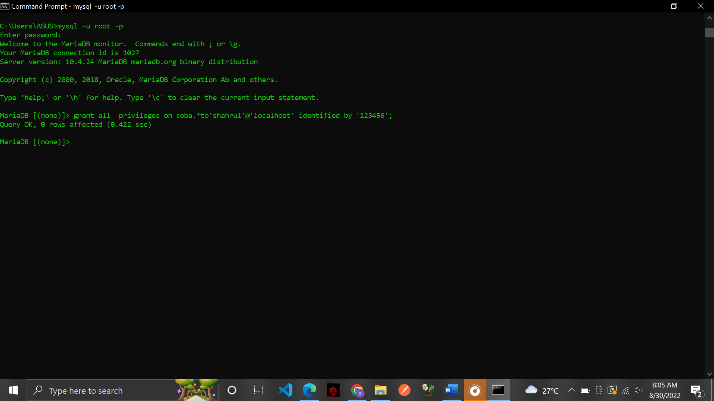

86.) memeriksa apakah hak akses berhasil diberikan

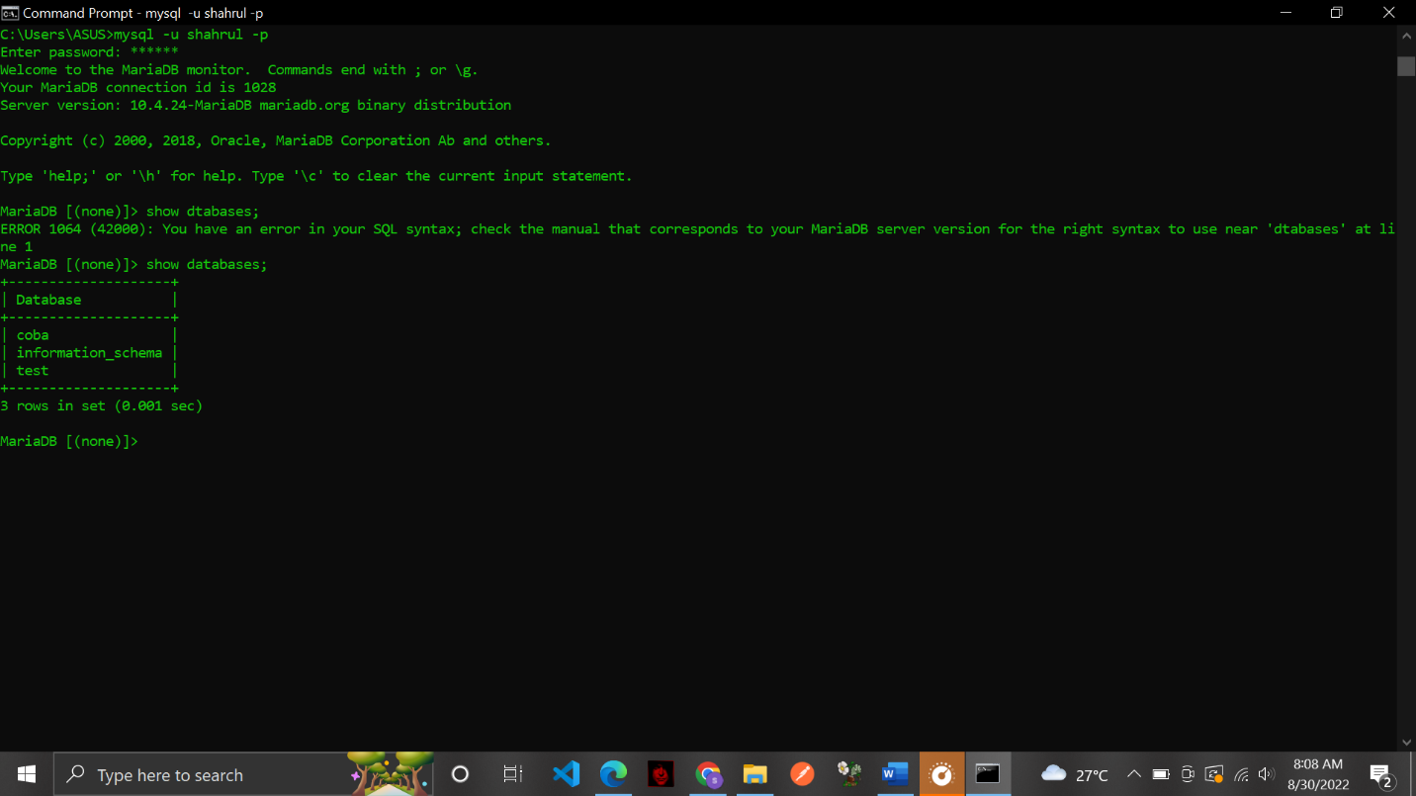

87.) MENAMPILKAN USER YANG SEDANG LOGIN (MASUK)

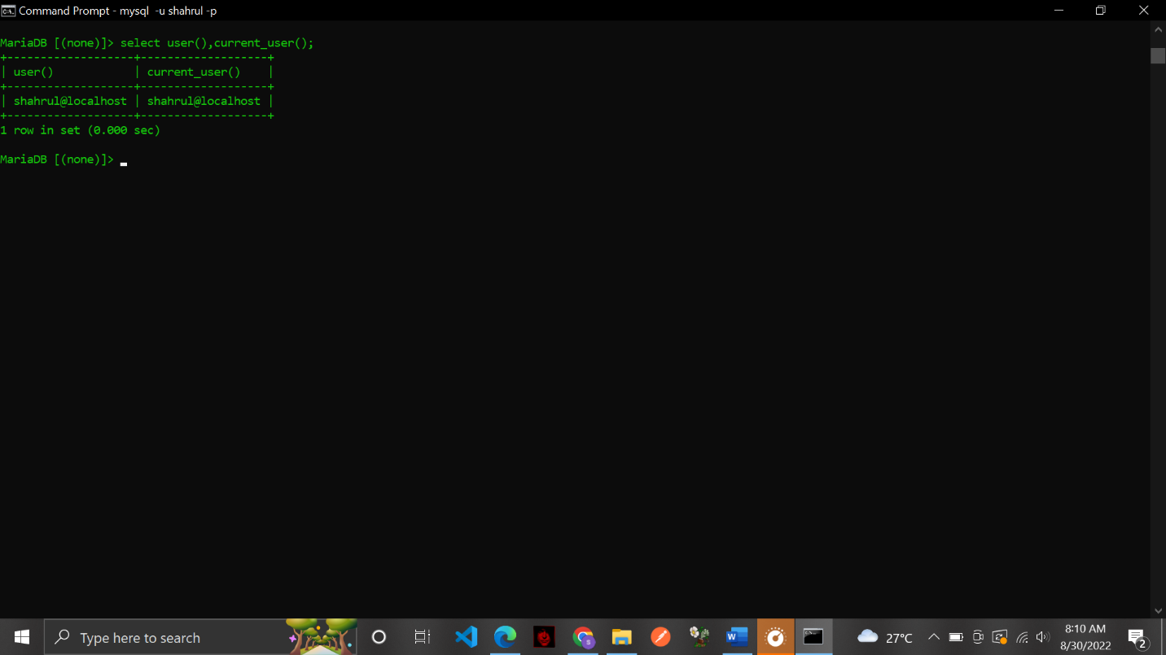

88.) MENAMPILKAN HAK AKSES YANG DIBERIKAN

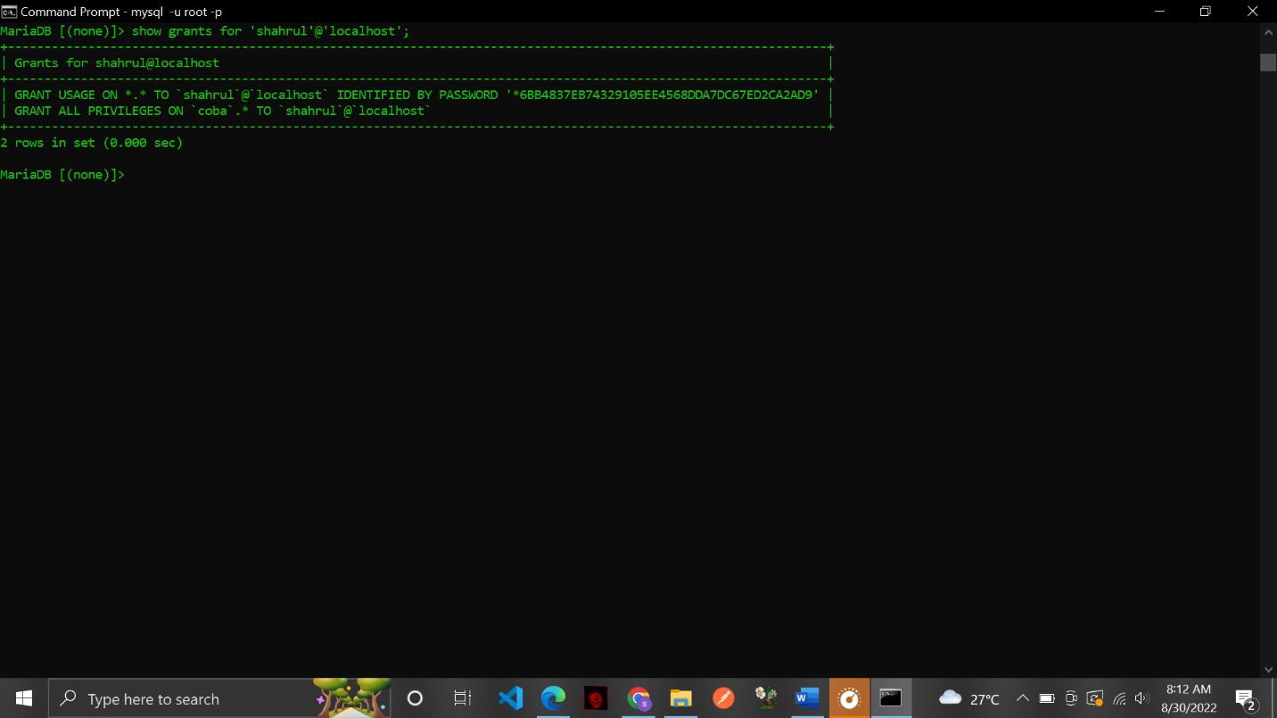

89.) MENGHAPUS HAK AKSES

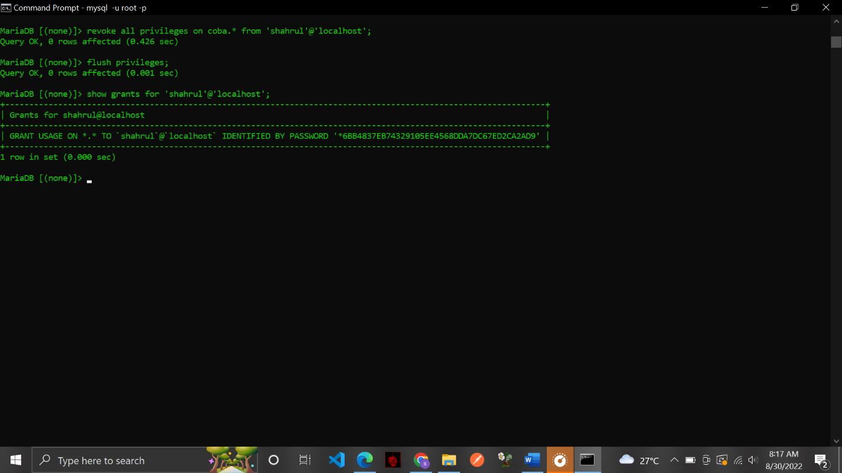

90.) MEMBERIKAN HAK AKSES PADA DATABASE DENGAN TABEL

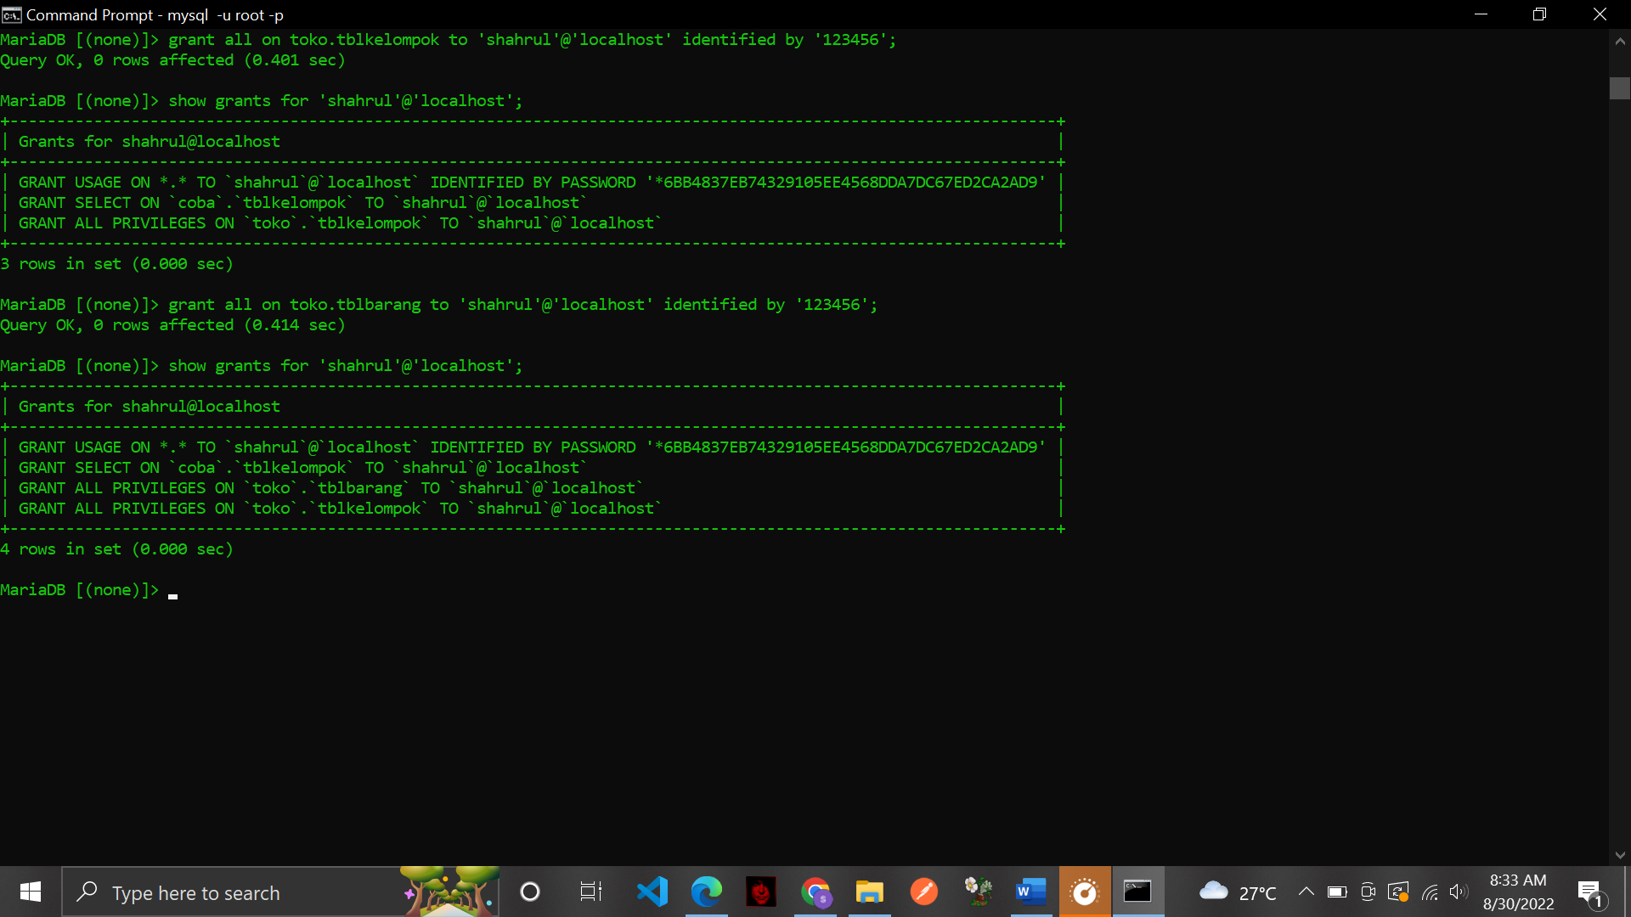

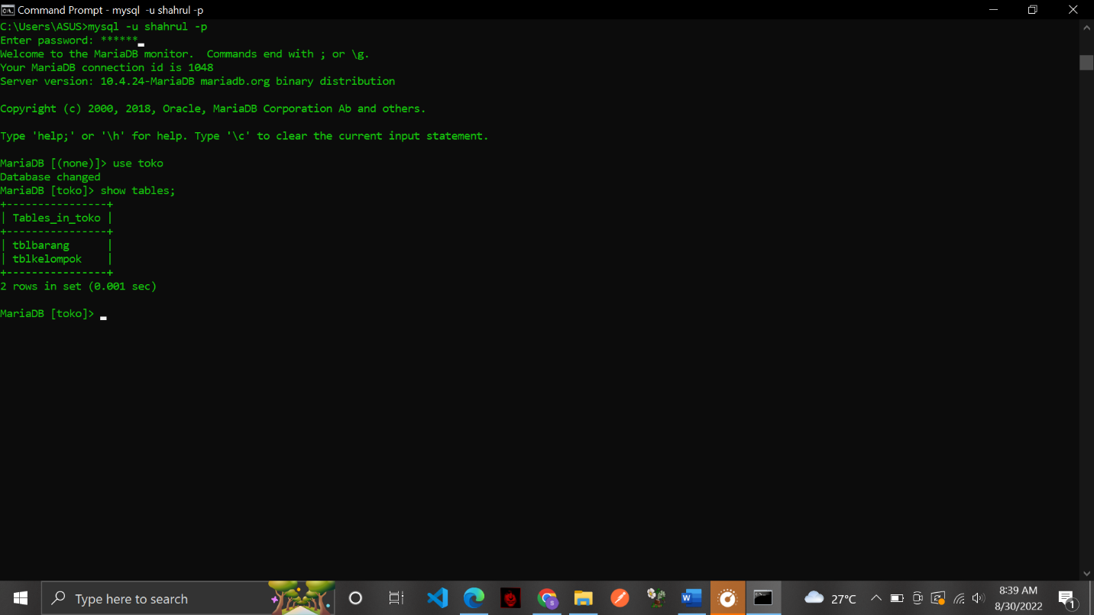

91.) MEMBERIKAN HAK AKSES PADA SELECT, INSERT, DELETE, UPDATE, PADA TABEL

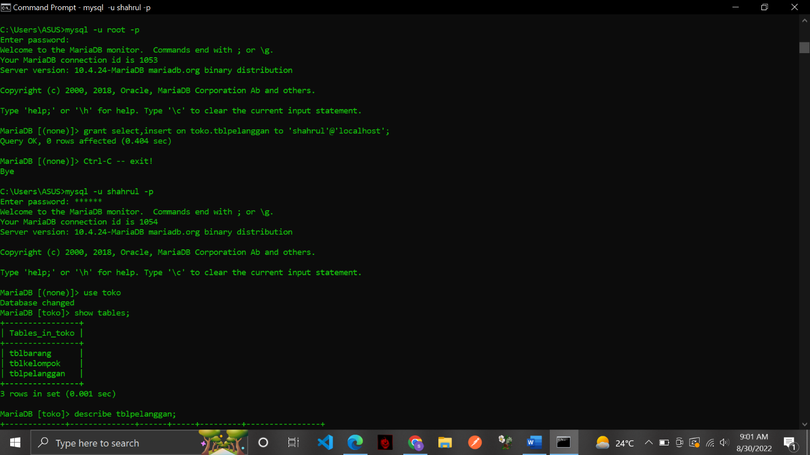

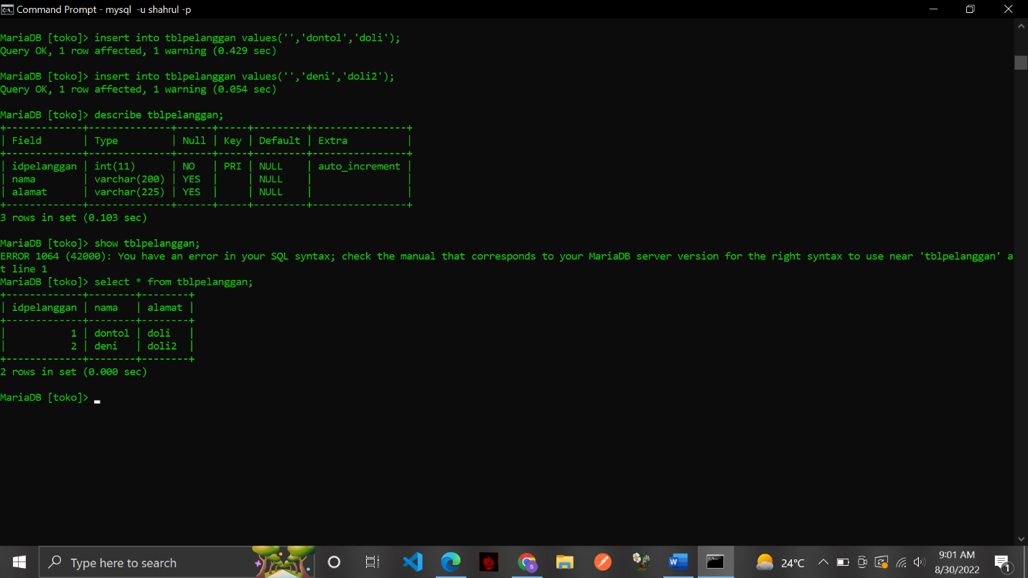

92.) UBAH PASSWORD USER

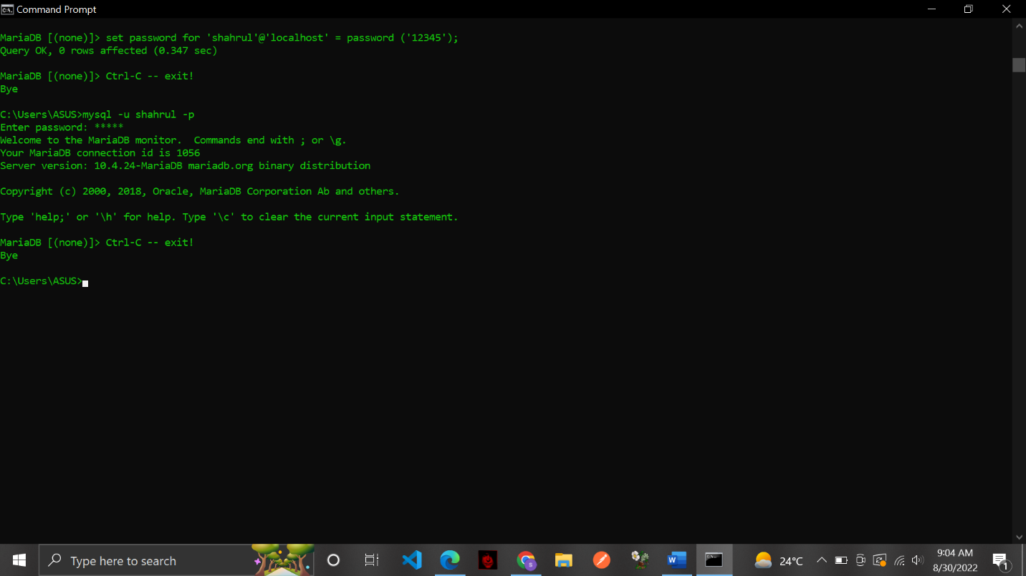

93.) HAPUS USER

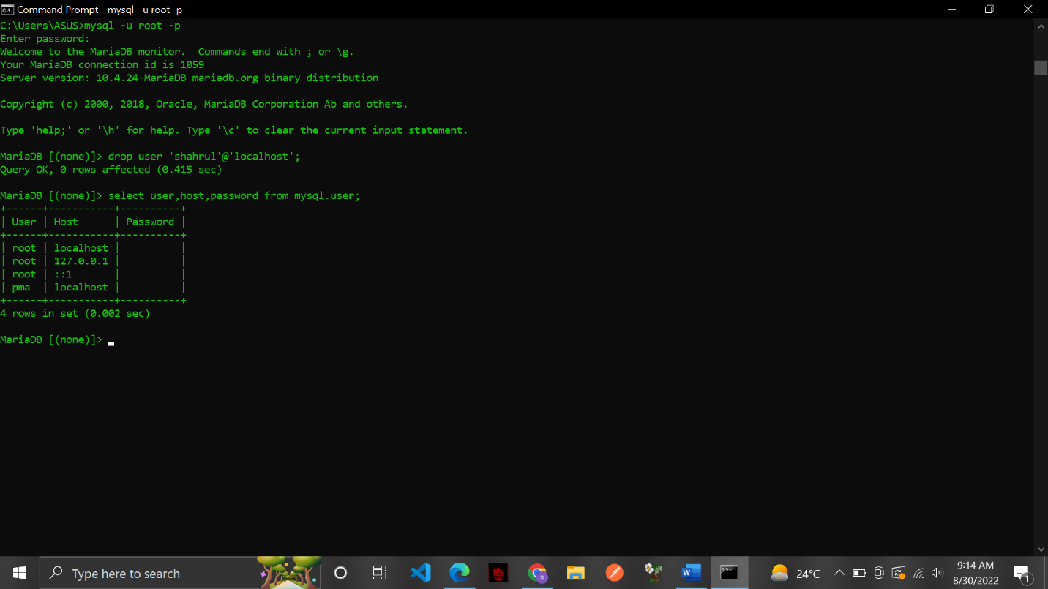

94.) MERUBAH PASSWORD USER [root]

